UNIVERSIDAD SANTO TOMÁS

ESPECIALIZACIÓN GESTION PARA EL DESARROLLO EMPRESARIAL

T.P.I. II

Docente

Dr. Gabriel Francisco Rodríguez López

Autores

ERIKA GARCIA DURÁN

TULIO ROGERIO VALENCIA VILLAN

Arauca, marzo 18 de 2016

SUBPORTADA

AGRADECIMIENTOS Y DEDICATORIA.

Gracias a Dios

Gracias a las Directivas de la Especialización y a sus docentes quienes nos compartieron sus conocimientos

A Dios, porque al comenzar este proyecto puso en mi vida a quien es hoy mi amado esposo, con quien gracias a todo su amor y apoyo constante he crecido personal y profesionalmente, a nuestros hijos por quien luchamos día tras día. Erika García Duran.

A mi madre quien lo ha dado todo por mí, a mi esposa y coautora por su amor. Tulio Valencia Villán.

TABLA DE CONTENIDO
Resumen
 | Pág.
INTRODUCCIÓN | 8
1. DIAGNÓSTICO | 10
1.1.CARACTERÍSTICAS DEMOGRAFICAS | 10
1.2. CARACTERÍSTICAS SOCIOECONÓMICAS DE LA POBLACIÓN | 12
1.3. DIAGNÓSTICO EDUCATIVO Y CULTURAL | 13
1.4. DIAGNÓSTICO ECONÓMICO | 17
1.5 DIAGNÓSTICO AMBIENTAL | 20
1.6 DIAGNÓSTICO POLÍTICO | 23
2. PLANTEAMIENTO DEL PROBLEMA | 25
2.1 JUSTIFICACIÓN DEL PLAN DE NEGOCIO | 25
2.2 DELIMITACIÓN | 27
2.3 PROBLEMA | 27
3. OBJETIVOS | 28
3.1 Objetivo general | 28
3.2 Objetivos específicos | 28
4. MARCO REFERENCIAL | 29
4.1 FUNDAMENTOS TEÓRICOS | 29
Emprendimiento | 29
Plan de Negocios | 36
5. ALCANCE DEL PROYECTO | 39
5.1. Económico | 39
5.2. Social | 40
5.3. Empresarial | 40
5.4. Restricciones | 40
6. METODOLOGÍA | 41
6.1. Recolección de Información | 41
6.2 Análisis de la información | 41
6.3. Proceso Metodológico | 42
7. PROPUESTA | 42
7.1 PLAN DE NEGOCIO DE PIEDRAS Y PIEDRAS | 42
7.2 OBJETIVOS DE LA PROPUESTA | 42
7.2.1 Objetivo General | 42
7.2.2 Objetivos Específicos | 43
7.2.3. JUSTIFICACIÓN Y ANTECEDENTES DE LA PROPUESTA | 43
7.2.4. ANÁLISIS DEL SECTOR ECONÓMICO DE LA PROPUESTA | 44
7.2.5. ANÁLISIS DE MERCADO | 45
8. DESARROLLO ORGANIZACIONAL | 46
Misión empresarial | 46
Visión empresarial | 46
Objetivo General | 46
Objetivos Específicos | 47
Marco Legal | 47
Constitución de la Empresa | 47
Estructura Organizacional de Piedras y Piedras | 47
Análisis de Cargo | 48
Gerente | 48
Promotoras y Vendedoras | 49
Trámites Notariales de Constitución Empresarial | 49
Inscripción y trámites ante la Cámara de Comercio | 49
Registro RUT | 50
Cumplimiento de Normas laborales | 51
Registros Sanitarios de la empresa Piedras y Piedras | 52
Registro de la Marca Piedras & Piedras | 52
Trámites ante la Secretaría de Medio Ambiente | 53
9. PROYECTO DE MERCADEO | 53
9.1. Producto | 54
9.2. Descripción del producto | 54
9.3. Necesidades a satisfacer del consumidor | 54
9.4. Presentación del producto | 55
9.5. Marca | 56
9.6. Competencia en el mercado | 56
9.7. Canal de distribución | 57
9.8. Sector Objetivo del mercado | 58
Posicionamiento Sectorial del Mercado | 58
9.9. Criterios de Mercadeo | 59
9.10. Objetivos | 59
9.11. Estrategia de mercadeo | 60
ANÁLISIS DOFA | 62
10. FORMULACIÓN Y EVALUACIÓN FINANCIERA | 63
10.1. Estudio Económico | 63
10.2. Costos | 64
Costos salariales de un empleado de Piedras y Piedras | 64
Costos salariales nomina anual Piedras y Piedras | 65
Nomina Anual Piedras y Piedras | 66
Costos fijos funcionamiento Piedras y Piedras | 68
Inversión inicial requerida creación Piedras y Piedras | 68
Costos de inversión y funcionamiento Piedras y Piedras | 71
Capital disponible para creación Piedras y Piedras | 72
Expectativas de rentabilidad | 72
10.3. Punto de Equilibrio | 73
10.4. Presupuesto | 75
10.5. Flujo de Caja | 76
10.6. Estados Financieros | 77
10.7. T.I.R, V,A.N, T.I.O | 77
CONCLUSIONES Y RECOMENDACIONES | 80
BIBLIOGRAFÍA | 83

GRÁFICAS
 | Pág.
Gráfica 1. Estructura Organizacional Piedras y Piedras. | 48
Gráfica 2. Muestrario de Bisutería Piedras y Piedras | 56
Gráfica 3. Costos salariales empleado Piedras y Piedras | 65
Gráfica 4. Costos salariales nómina anual Piedras y Piedras | 66
Gráfica 5. Nómina Anual Piedras y Piedras | 67
Gráfica 6. Proyección Nómina anual a Cinco Años Piedras y Piedras | 67
Gráfica 7. Costos Fijos funcionamiento Piedras & Piedras | 69
Gráfica 8. Proyección Costos fijos a cinco años | 70
Gráfica 9. Montaje Inicial de Piedras y Piedras | 71
Gráfica 10. Costos de inversión y Funcionamiento Piedras y Piedras | 72
Gráfica 11. Cálculo TIR Piedras y Piedras | 78
Gráfica 12. Cálculo VAN Piedras y Piedras | 79

TABLAS

Tabla 1. POSICIONAMIENTO SECTORIAL DEL MERCADO | 58
Tabla 2. ANÁLISIS DOFA | 62
Tabla 3. Punto de Equilibrio | 74

RESUMEN

La presente investigación busca establecer las condiciones que requeriría el diseño de la empresa Piedras & Piedras, destinada a participar en el mercado de la comercialización y distribución de productos artesanales de bisutería en el departamento de Arauca, determinando su factibilidad y sostenibilidad. A partir de la formulación de un plan de negocios, se busca definir la viabilidad de su creación y permanencia en un mercado que sólo es atendido parcialmente por otras empresas comerciales, y destinado específicamente a satisfacer las necesidades y expectativas de presentación personal de un sector de la población femenina.
Palabras Claves:
Emprendimiento, bisutería, Plan de negocios, comercialización y distribución de bienes artesanales de bisutería, mercado de bisutería.

ABSTRACT:

This research seeks to establish the conditions that require the creation of the company Piedras & Piedras, which will market and distribute products of custom jewelery in the department of Arauca, determining its viability and sustainability.

From the development of a business plan, its creation and remaining feasibility will be determined, in a market that currently is only being partially attended by other enterprises, to meet the needs and expectations of personal appearance in a sector of female population.

Keywords: Entrepreneurship, jewelry, business plan, custom jewelery market, crafts, jewelry commercialization and distribution.

INTRODUCCIÓN

La presente investigación orientada a contar con los elementos conceptuales, metodológicos, económicos, legales, organizacionales y de diverso orden que se requieren para poder formular un Plan de negocio que permitiera determinar la factibilidad de crear la empresa Piedras & Piedras, distribuidora y comercializadora de bisutería, su sostenibilidad en el mercado y su consiguiente rentabilidad, implicó poner en ejercicio y aplicar todo el acervo académico recibido durante la formación en la Universidad durante nuestros estudios de Especialización en Gestión Empresarial; en consecuencia, se procedió a dar aplicación a los contenidos y conocimientos adquiridos para llevar a cabo la fase final del proyecto formativo.

El Plan de Negocios presenta en su primera fase un diagnóstico específico del departamento de Arauca (Colombia) el espacio geográfico en donde tendrá aplicación el Plan de Negocio destinado a crear y consolidar en el mercado a la empresa Piedras & Piedras, es así como se muestran los aspectos más relevantes de las condiciones demográficas, sociales, económicas, educativas, culturales, políticas y ambientales del departamento, en consideración de que dicha información permitirá contextualizar las condiciones y circunstancias en las que se propondrá la realización del proyecto mencionado.

En la medida en que el Plan de Negocios orientado a crear la empresa Piedras & piedras, se concibe desde una visión emprendedora por parte de los autores de esta investigación, se retomaron los aspectos más relevantes de la teoría sobre el emprendimiento conjuntamente con la conceptualización de la pertinencia del Plan de Negocios, los cuales son presentados como marcos de referencia del desarrollo de esta investigación.
En la realización del Plan de Negocios se desarrolló la metodología que podría contribuir a definir la justificación de realizarlo, los objetivos del proyecto que habrían de guiarlo, junto con su alcance social, económico y empresarial. Los objetivos establecidos fueron fundamentalmente el de: Formular un Plan de negocios que permitiera determinar la factibilidad y sostenibilidad de la empresa comercial Piedras & Piedras, desagregados en el propósito de realizar un diagnóstico socioeconómico, demográfico, educativo, ambiental y político del departamento de Arauca, lugar en donde se crearía la empresa comercial Piedras & Piedras, y en ese contexto elaborar el respectivo estudio de Mercado para la empresa comercial Piedras & Piedras, conjuntamente con la realización del estudio Administrativo y Legal de la empresa.

En observancia de los objetivos previamente trazados, se procedió a desarrollarlos, los cuales son presentados posteriormente al diagnóstico del departamento de Arauca. Teniendo en cuenta las condiciones económicas, financieras y de mercado de la propuesta planteada, así como los planes y estrategias de mercadeo que darían respaldo a la creación organizacional de Piedras & Piedras, junto con el capital base disponible para implementar la empresa en mención, se puede concluir que si es factible, a partir de la formulación del respectivo Plan de Negocios requerido y realizado, crear una empresa distribuidora y comercializadora de bisutería en el departamento, de tal modo que sea sostenible y rentable económicamente, además de poder proyectarse en su desarrollo y crecimiento, el asumir otras funciones comerciales y de distribución de mercancías en la región, lo cual permite prospectarle una proyección positiva de consolidación en el mercado.

1. DIAGNÓSTICO
1.1. CARACTERÍSTICAS DEMOGRAFICAS

El departamento de Arauca cuenta con una población cercana al cuarto de millón de personas, según el Censo General del 2005 proyectado al 2010, vivían en su territorio 247.541 habitantes, los cuales residían en 37.012 hogares constituidos. El promedio de personas por hogar es de cuatro (4) personas en las cabeceras, y de 4.2 personas en el resto del municipio.

De acuerdo con la proyección del Departamento Nacional de Estadística (DANE) para Arauca, entre los años 2005 y 2010, la población se incrementó en 94.513 personas, las cuales en su gran mayoría eran de otras regiones del país y del exterior. Según el género, en la actualidad, el 51.1% de la población es de sexo masculino, y el restante porcentaje, el 48.9% femenino.

La proyección del DANE para el 2012, era que Arauca contara con una población de 253.565 habitantes, según las tendencias desde el año 2005, la población de Arauca vendría creciendo en unos tres mil habitantes anualmente, ya fuera por nacimientos o por asentamientos de población externa. Para el año 2016, la proyección de crecimiento de la población era de 265.190 habitantes, en tanto que para el 20020, se esperaría que la misma creciera a 275.814 personas. Colombia Estadística 2000- 2009 (Proyección población, p.39).

La población objetivo del presente estudio es fundamentalmente la de género femenino; que en su totalidad está constituida por el 48.9% de la población total del Arauca; en la medida en que es la que potencialmente demandaría bienes y artículos de bisutería se definió que dicha demanda directa se daría entre la población femenina entre los diez (10) y los cincuenta y cuatro (54) años de edad; esta información permite establecer que el 7% de las niñas tenía entre diez y catorce años; el 5% de las adolescentes niñas oscilaba entre los quince y diecinueve años; el 4.1% tenía edades entre los veinte y los veinticuatro años; con porcentajes del 4% tenían entre veinticuatro y veintinueve años y treinta y treinta y cuatro años, mientras que el 3.7% contaba con treinta y cinco y treinta y nieve años; el 3% variaba entre los cuarenta y cuarenta y cuatro años, y con porcentajes del 2.5% y 2.4% respectivamente, tenían cuarenta y cinco y cincuenta años, y cincuenta y cincuenta y cuatro años.

Según el Censo del DANE 2005, El 2.3% de la población se autodefinió como indígena, y el 4% señaló que era de ancestros negros, mulato o afrocolombiano; pudiéndose concluir que el restante 93.7% se consideraron como población mestiza o blanca.

La población residente en los siete municipios de Arauca en su mayor parte, 153.061 habitan en las cabeceras de los municipios, en tanto que 94.480 reside en los suburbios, dadas las características espaciales productivas del departamento.

Los habitantes de Arauca residen en 35.636 viviendas de las cuales 30.814 estaban ubicadas en la cabecera municipal y 4.822 se localizaban en el resto del territorio, atendiendo sus quehaceres agrícolas y ganaderos.

De acuerdo con las estadísticas del DANE, el 1.6% de la población tiene experiencia migratoria internacional, lo cual en gran parte se explica por la ubicación fronteriza de Arauca, razón por la que “el 80% de la población con experiencia internacional” reside en Venezuela, el 6.4% en Estados Unidos y el 4.7% en otros Países. (DANE, 2010, p. 2)

La situación conyugal de la población de Arauca permite establecer que en las personas mayores de diez (10) años de edad, el 47.3% es soltero, en tanto que sólo el 15.6% estaba casada. Prevalecen las relaciones de unión libre en la medida en que el 29.6% mantiene relaciones definidas como de unión libre, en donde el 27.6% lleva más de dos años conviviendo con su pareja, y el 2% tiene menos de dos años de relación con su compañero.

1.2. CARACTERÍSTICAS SOCIOECONÓMICAS DE LA POBLACIÓN

Los habitantes de Arauca en su gran mayoría habitan en casas (incluidas las denominadas como casas indígenas) es así como el 92.9% de las viviendas de Arauca son casas; el 3.1% de la población reside en apartamentos, y el 4% utiliza cuartos de viviendas, u otros espacios físicos para vivir.

Las viviendas de Arauca en su gran mayoría, el 90.1% cuentas con el servicio de energía eléctrica, siendo llamativo que ninguna cuente con conexión con el servicio de gas natural. El 83.4% de las casas cuentan con acueducto, mientras que un porcentaje menor, el 69.2% de las viviendas disponen del servicio de alcantarillado, y el 38% dispone de teléfono.

Más de la tercera parte de la población, el 35.91% de la población de Arauca presenta condiciones de Necesidades Básicas insatisfechas, que es un indicador de pobreza absoluta, según los indicadores del DANE, encontrándose que la mayoría de esta población, el 64.26% vive en los sectores rurales, en tanto que el 32.1% reside en las cabeceras de los municipios.

El 6.8% de la población de Arauca utiliza sus viviendas como un espacio para realizar algún tipo de actividad económica, que les permita obtener un ingreso monetario o adicionar otras fuentes de ingresos. Esta actividad económica es complementaria con la que desarrollan las empresas y entidades en el casco urbano de los municipios. DANE (2010) Censo General 2005, Arauca.

En Arauca es alta la prevalencia de la población que presenta limitaciones permanentes, de tal modo que el 6.8% de los hombres y el 6.6% de las mujeres tiene alguna limitación permanentes. Las limitaciones permanentes de la población, que son las que afectan a la persona determinando discapacidades que les impiden realizar sus actividades cotidianas y que generalmente implican dependencias de tipo económico, según el DANE (2010, p. 4), afectan en general a las personas mayores de 45 años de edad.

De acuerdo con las proyecciones del DANE, la población de Arauca para el 2016, ascendería a 265.190 habitantes, los cuales residirían en siete (7) municipios distribuidos en sesenta (60) centros poblados del departamento, el cual tiene una extensión de 23.818 km². Para los objetivos del presente estudio, la población femenina correspondería a 129.678 mujeres.

Un aspecto relevante en cuanto a la constitución de la población de Arauca, según su origen, es el hecho de que el 40.4% de la población residente actualmente en el departamento, nació en otro municipio del país; del mismo modo, se da el hecho de que el 8.4% e a población residente en Arauca, con un residencia de más de cinco años en el municipio procede de otro municipio, y el 0.2% de la población es extranjera. DANE (2010, p.4)

La cuarta parte de la población de Arauca el 25.3%, manifestó que la razón para haber cambiado su lugar de residencia en los últimos cinco años había sido la dificultad para encontrar trabajo, un poco menos de la tercera parte lo justificó por razones familiares, siendo crítico que el 9% tuviera que hacerlo por razones de violencia que consideraban ponían en peligro su vida; el 7.3% planteó que cambió su lugar de residencia para tener posibilidades de una mejor educación, el 5.3% por razones de salud, y el 4.8% en prevención de situaciones de riesgo natural. Plantearon otras razones diferentes a las anteriores, el 16.1%. DANE (2010, p. 4)

1.3. DIAGNÓSTICO EDUCATIVO Y CULTURAL

En Arauca es alto el índice de población que sólo ha alcanzado estudios primarios, es así como el 40.9% solo tiene el nivel de formación académico básico, han alcanzado la educación secundaria el 30.1%; la media técnica el 4.2%, es decir la población con otros estudios no universitarios; el 0.2% tiene formación normalista que les permite ejercer como docentes; mientras que el 8% ha alcanzado niveles de educación superior universitaria incluido estudios de posgrado. Por otra parte, se encuentra que el 11.9% de los habitantes de Arauca no tienen ninguna formación académica, mientras que el 4.6% estaba registrada y asistía a centros de formación preescolar. DANE (2010, p.3).

La tasa de analfabetismo en Arauca, en la cual se considera a la población con más de cinco años y más de quince de edad sin estudios académicos, se centra en cerca de sus dos terceras partes en las zonas rurales, es decir, en el resto de las cabeceras municipales. Es así como del 9.6% de la población analfabeta de Arauca que no sabe leer ni escribir, el 8.5% de los hombres y el 9.5% de las mujeres se ubican en las cabeceras municipales, mientras que el 17,7% de los hombres y el 18.7% de las mujeres analfabetas están localizadas en las zonas rurales de Arauca. DANE (2010, p.3).

En Arauca, el 61.4% de la población mayor de tres y hasta veinticuatro años de edad asiste a centros educativos. El 62.7% de la población de entre tres y veinticuatro años de edad concurre a centros educativos localizados en las cabeceras de los municipios del departamento, y el 51.1% participa de los programas educativos que se imparten en las zonas rurales. DANE (2010, p.3).

En Arauca, para el año 2000 se ofrecían 633 jornadas escolares que ofrecían educación de nivel primaria, de los cuales 595 jornadas eran del sector oficial, y 38 de entidades privadas; en el año 2001 el número de jornadas ofrecidas tendió a disminuir de tal modo que los planteles oficiales ofrecieron 568 y los centros escolares privados 31. En el 2008 las jornadas escolares ofrecidas habían disminuido a 442 en los planteles oficiales, y a 22 en los no oficiales. Esta situación se debe tanto a la paulatina promoción académica escolar de la población, como a la mayor cobertura del sector oficial que paulatinamente ha venido desplazando a las instituciones privadas. Colombia Estadística 2000- 2009 (Educación, p.633).

El número de estudiantes matriculados en Arauca en primaria en el 2008 fue de 29.966 escolares, de los cuales las entidades oficiales educaron a 28.770 alumnos y los centros educativos privados a 1.196 escolares.

En Arauca, en el 2000 fueron 18.181 los estudiantes que accedieron a la formación media y secundaria, de los cuales los planteles oficiales atendieron a 15.385 y las entidades escolares privadas a 2.796. Para el año 2005, mientras que la población demandante de servicios escolares en secundaria aumentó a 18.728, se encontró que los colegios oficiales siguieron aumentando su cobertura de atención escolar hasta el punto de atender a 17.896 alumnos mientras que continuó declinando la atención de los colegios privados, los cuales sólo matricularon a 832 escolares.

La población escolar de Arauca en el 2008 era atendida por 1.239 docente en primaria, de los cuales, 1.159 pertenecían al sector oficial y 89 trabajaban para centros escolares privados. Colombia Estadística 2000- 2009 (Educación, p.642) Los estudiantes de secundaria en Arauca en el 2005 fueron educados por 848 profesores oficiales, y por 98 maestros de colegios privados. Colombia Estadística 2000- 2009 (Educación, p.643).

Arauca es denominada la tierra del Joropo, del mismo modo es reconocida como la “Cuna de la libertad” por su contribución histórica al proceso de la Independencia del país, dado que en 1819, el Ejército Libertador acampó y siguió los caminos de los Casanares que lo habría de llevar a cruzar el páramo de Pisba para descender a las tierras de Boyacá, para asumir la gesta libertaria Camejo (1988, p. 124).

Desde la fundación del municipio de Arauca, la cual se realizó por los años 1772 (Vivas, 1933), citado por Camejo (1998, p. 15) las características geográficas de llanura definieron en parte, y hasta hoy, la vocación ganadera de la región. La creación de hatos y su desarrollo, se convirtieron con el paso del tiempo y las necesidades económicas de intercambiar los semovientes, productos derivados, y complementarios, en la realización de ferias ganaderas, que hoy son parte del patrimonio cultural de la región.

Entre las fiestas ganaderas más representativas de Arauca, se pueden señalar las de Santa Bárbara de Arauca, las cuales incluyen la feria ganadera, y en donde se promueven los valores folclóricos llaneros, esta festividad se inicia el 4 de diciembre y se celebra anualmente.

El 25 Julio de cada año, se celebra el Día del llanero, fiesta respaldada oficialmente mediante decreto departamental, el cual incluye el respectivo Festival gastronómico. Está fiesta se realiza en Arauca, en la avenida cuidad de Arauca.

El 21 y 22 de marzo, se celebra el Día del tameño. (Habitante de Tame, Arauca).

El 25 Julio de cada año, se celebra el Día del llanero, fiesta respaldada oficialmente mediante decreto departamental, el cual incluye el respectivo Festival gastronómico. Está fiesta se realiza en Arauca, en la avenida cuidad de Arauca.

Del 26 al 31 de Julio se realiza la Feria ganadera de Tame, la cual es considerada como la más importante de Arauca.

Del 5 al 8 de agosto se celebra el Reinado Internacional del cacao, junto con las fiestas patronales de Arauquita.

Del 12 al 14 de noviembre se celebra la Feria Exposición Agropecuaria en el municipio de Saravena.

1.4. DIAGNÓSTICO ECONÓMICO

Arauca es un departamento constituido por siete municipios que se han desarrollado espacialmente en sesenta (60) centros poblados; los municipios que integran Arauca son Arauca, Arauquita, Cravo Norte, Fortul, Tame, Puerto Rondón y Saravena.

En Arauca la gran mayoría de las empresas existentes han orientado su inversión económica hacía el sector del comercio, es así como el 59.2% de las entidades productivas cumplen esta función económica, en tanto que el 28.3% de las organizaciones atiende el sector de los servicios, mientras el 7.2% cumple funciones industriales y el 5.3% realiza otras tareas complementarias.

Las empresas que desarrollan tareas económicas en su gran mayoría tienden a ser pymes o compañías que emplean entre uno y diez trabajadores, siendo así que el 98.4% de estas entidades generaban estos puestos de trabajo; el 1.3% de los establecimientos contrataba entre once y cincuenta trabajadores, mientras que sólo el 0.3% empleaba entre cincuenta y uno y doscientos trabajadores, y en el 0.1% de las empresas laboraban más de doscientos empleados; siendo estás dos últimas compañías del sector de la exploración y explotación de los hidrocarburos.

En las empresas clasificadas como pymes por el número de trabajadores empleados, es decir que generaban menos de diez puestos, el comercio es la actividad ejercida más frecuentemente por el 64.9%, mientras que el 27.7% cumple tareas de servicios y el 7.4% estaban calificadas como industriales. El 76% de las empresas que contratan entre once a cincuenta trabajadores se dedican fundamentalmente al área de los servicios, el 22% al comercio y el 2% a la industria. Las empresas contratantes de más de cincuenta trabajadores funcionan prestando servicios, es así como el 90% realiza éste tipo de actividades mientras el restante 10% trabaja en la industria. Finalmente la totalidad de las empresas con más de doscientos trabajadores se desempeñan en su totalidad en el área de servicios.

El valor generado considerado como Valor agregado de acuerdo con las respectivas ramas de actividad económica, fueron para Arauca, en valores de pesos constantes de 2000, dado en millones de pesos:

En alimentos, bebidas y tabaco 81.251; Resto de la industria 8,867; Energía eléctrica 14.180; Gas domiciliario 195; Agua 4.046; Trabajos de construcción en edificaciones 9.245; Trabajos de construcción obras civiles 33.596; Comercio 83.264; Reparación de automotores, artículos personales y domésticos 3.574 millones de pesos. DANE (Colombia Estadística 2000- 2009, p. 139).

De acuerdo con las estadísticas del DANE (Colombia Estadística 2000- 2009, p. 157) el Producto Interno Bruto Departamental de Arauca fue de $ 1.816.587 millones de pesos, que equivalió a una participación porcentual nacional del 0.7%; si se tiene en cuenta que dicha valoración se realizó con base en la población del Censo del 2005, en donde el número de habitantes era de 238.361 personas, y que a partir de establecer que la participación nacional correspondía al 0.5%, esto arroja un valor de un Producto interno Bruto por persona de 7.621.159 pesos.

Según la CEPAL (2010) el crecimiento promedio del Producto Interno Bruto (PIB) del departamento de Arauca en el periodo 2000 - 2010 fue del 1.6%, lo cual le otorgó una participación del 0.9% en el PIB nacional. Por otra parte, el Escalafón de Competitividad Departamental de la CEPAL, en el 2008 ubicó al Arauca en el puesto 23 entre los treinta y dos departamentos que constituyen a Colombia.

El petróleo, la explotación y exploración de hidrocarburos en el departamento de Arauca se ha constituido en su mayor fuente de riqueza, generándole regalías cercanas a los 250.000 millones de pesos anuales; estos beneficios se han venido dando desde 1984, cuando se inició la explotación petrolera en la región. Tal y como era de esperar, las reservas petroleras han tendido a disminuir de tal modo que la participación del petróleo en la economía del departamento que en 1990 era del 67%, descendió al 58% en 2010; con una tendencia a decrecer como consecuencia de la caída de los precios a nivel mundial situación que se agudizó en el 2016.

Sin embargo, la carencia de una adecuada planificación económica que permitiera dar una correcta inversión a los recursos derivados del petroleó que contribuyera a cambiar o mejorar la visión productiva sectorial de Arauca, terminó generando una dependencia económica sectorial en la región; de este modo, en el 2012, la producción y explotación de minas y canteras contribuyó con el 58% del PIB del Arauca, mientras que la agricultura, la ganadería, la caza, la silvicultura y la pesca aportaron el 17%, en tanto que las actividades de servicios sociales el 9%, mientras la construcción y el comercio generaron cada uno el 3%, hoteles, restaurantes, bares y similares el 2%, por su parte la industria manufacturera solo aportó el 2% y el resto, el 6%, a otras actividades productivas. Ministerio de Comercio Industria y Turismo 2012.

La agricultura y la ganadería que aportan el 17% del PIB de Arauca, es caracterizado por el PEDCTI (2013) por su:
Baja modernización, poca diversificación de cultivos, baja productividad, escasa adopción tecnológica, altos costos de producción, baja asistencia técnica, falta de un modelo de desarrollo a largo plazo, y en general, poca capacidad de agrupación (organización) gremial.

La producción agrícola se centra en los cultivos de plátano, yuca, maíz, arroz y cacao. (Ministerio de Comercio Industria y Turismo 2012). El informe de la gobernación de Arauca (2012) advierte que:

A pesar de la disponibilidad de tierras que es de 500.000 hectáreas aptas para cultivos, sólo se sembraron 79.775 hectáreas, de los cuales 71.436, generaron una producción de 425.909 toneladas. Por su parte respecto a la ganadería, Arauca tenía un inventario de 1.028.500 reses; representando el 20.66% de su PIB, y el 4.2%, del PIB nacional. Gobernación de Arauca (2012).

En sus 23.818 km², la ganadería de Arauca se ha centrado básicamente en Arauca, Puerto Rondón y Cravo Norte, con un uso extensivo, en donde predomina el cruce de ganado criollo y cebú, destinado a la producción de carne y de leche.

En el sector servicios, el comercio se centra en la existencia de pequeños almacenes, que son afectados por la devaluación del Bolívar, y son los encargados de la distribución y comercialización de los productos que requiere la población para su consumo. Gobernación de Arauca (2008). El comercio, para el 2012, generó el 3% del Producto Interno Bruto del departamento de Arauca. En éste contexto, en lo que tiene que ver con el presente Plan de Negocios, que hace referencia a la comercialización y distribución de accesorios para las damas (productos de bisutería) existen en la actualidad diecinueve (19) almacenes que comercializan algunos productos propios de la línea de la bisutería, junto con las ventas informales.

1.5 DIAGNÓSTICO AMBIENTAL

Arauca se caracteriza por su riqueza ambiental fundada en su riqueza hídrica y su diversidad ecosístemica. Arauca posee ríos, esteros, lagunas y pantanos, que se constituyen en recursos hídricos fundamentales; lo que se aprecia es que hasta el momento y a pesar de existir un programa de ordenamiento ambiental y manejo de cuencas hidrográficas, y que desde el orden nacional se han trazado claras políticas de planificación del manejo, control, conservación y restauración de las mismas, estos no se aplican, entre otras por la falta de continuidad de los programas sectoriales de las administraciones locales.

Físicamente Arauca presenta diversidad en su altitud, lo que permite apreciar que sus suelos van desde los 150 msnm hasta los 5.3000 correspondientes a los terrenos de las montañas, lo cual permite apreciar una gran diversidad de ecosistemas con diferente vegetación, que va desde la vegetación de la sabana natural, bosques de galería, cultivos de planicie aluvial, vegetación arbórea del piedemonte, junto con la de la zona montañosa y la del páramo en las altas montañas.

Los terrenos de sabana predominan en más del 50% del territorio araucano, que colinda con el piedemonte llanero y con la cordillera Oriental, en donde se encuentran la Sierra Nevada del Cocuy. Este paisaje diverso se convierte en un factor ambiental destacado del departamento, y en uno de sus mayores retos a ser conservados.

La falta de continuidad de las políticas de gestión administrativa, generadas entre otras, por la problemática administrativa que ha afectado al departamento (tres gobernadores destituidos), han hecho que no se fijen ni se cumplan las políticas de gestión, manejo y conservación ambiental necesarias para conservar y proteger el medio ambiente. En consecuencia, en Arauca no se han implementado las regulaciones del orden nacional y regional sobre la conservación del medio ambiente, de tal modo que:
Se mejoren los procesos de producción en procura de hacerlos sostenibles, fortaleciendo el área de gestión ambiental de modo que permita favorecer la toma de decisiones en torno a los diferentes procesos de administración ambiental territorial, para que se reflejen en la consolidación de acciones que propicien un efectivo desarrollo sustentable en el orden departamental. PEDCTI, ARAUCA 2022 (2013, p. 59).

Los estudios de La Corporación Colombiana de Investigación Agropecuaria, CORPOICA advierten sobre la necesidad de establecer y hacer cumplir una debida política de protección de los bosques; con adecuados programas silvopastoriles, dado que los que se adelantan por parte del sector privado en Cravo Norte y Tame, no son suficientes por las limitaciones de su extensión; en éste contexto, se debe reconocer que el verdadero potencial de los suelos es de carácter forestal, además de que se debe proteger las reservas de los bosques de galería, junto con el Parque Natural Nacional del Cocuy, en especial las zonas aledañas a los municipios de Fortul, Saravena y Tame. PEDCTI, ARAUCA 2022 (2013, p. 59).

CORPOICA enfatiza que “la débil gestión ambiental y la poca correlación con las iniciativas de desarrollo productivo están generando impactos negativos que inducen al deterioro progresivo de los recursos ecosistémicos y reducen de manera considerable la oferta ambiental del departamento” PEDCTI, ARAUCA 2022 (2013, p. 59).

Entre los factores que más están afectando el ecosistema de Arauca se encuentran “la siembra de arroz e introducción de malezas que no son propias de la zona; la ampliación de la frontera agrícola en detrimento de las rondas de los cuerpos de agua, han degradado los suelos, junto con la quema forestal tradicional y la utilización de agroquímicos, han afectado la calidad de los suelos y la reducción de la flora y la fauna nativa. PEDCTI, ARAUCA 2022 (2013, p. 60).

Uno de los aspectos más críticos que afronta Arauca, es la exploración y explotación petrolera, los cuales aceleran el “aprovechamiento y deterioro del territorio”, afectando el hábitat en la medida en que deterioran la calidad y cantidad del recurso hídrico, fragmentando, además los hábitat en donde se realiza la explotación petrolera. La carencia de competencias regionales y departamentales sobre la explotación petrolera, las cuales son del orden nacional, junto con la debilidad institucional para velar por el cumplimiento de la normatividad ambiental, se convierten en los factores que impiden un mayor control sobre el grave riesgo al que está expuesto el departamento en el orden ambiental. PEDCTI, ARAUCA 2022 (2013, p. 60).

1.6. DIAGNÓSTICO POLÍTICO

A partir de la confirmación de la existencia de recursos petroleros en el Arauca, y su explotación desde 1984, las clases políticas local y nacional fijaron su atención en la región, buscando extender su dominio político que les permitiera tener acceso al manejo de los recursos económicos derivados de las regalías del petróleo y sus derivados. Si se tiene en cuenta que los recursos recibidos por el departamento como consecuencia de las regalías del petróleo estaban por el orden de los 250.000 millones de pesos, los mismos se convirtieron en un botín en disputa para la clase dirigente local, lo cual llevó a que según la Procuraduría (2016) Arauca fuera junto con Casanare, los departamentos que presentaran mayores casos de corrupción.

La corrupción en Arauca ha sido el factor que ha llevado a que los organismos de control, fiscalizadores y de justicia hayan tenido que proceder a destituir y procesar a cuatro de sus gobernadores, y al alcalde local de Arauca; trayendo como consecuencia la inestabilidad en la gestión administrativa de la región. En 2012, León Valencia, de la Fundación Arco Iris, en la revista Semana (2012) señaló la necesidad de una efectiva vigilancia estatal sobre la realidad económica del departamento y los manejos de sus recursos:
Así, y solo así, se podría detener el robo y el despilfarro de más de dos billones de pesos que han entrado en los últimos diez años por las regalías del petróleo, disminuir la criminalidad y la violencia que azotan al departamento y aliviar la pobreza y la aguda tensión que vive la población en la línea de frontera….Así ha ocurrido muchas veces: la violencia, la corrupción o la riqueza desperdiciada en ese departamento fronterizo concitan la atención fugaz de los colombianos, luego nadie vuelve a recordar la tragedia…. Este año deberíamos actuar de modo diferente. Los ojos de las autoridades, el foco de la prensa, la vigilancia de los partidos políticos y la preocupación de la comunidad internacional tendrían que estar sobre Arauca. Los desafíos son muy grandes: desmantelar el gran poder que alcanzó Acosta Bernal, depurar las fuerzas militares, fortalecer las organizaciones de la sociedad civil y contener la expansión de las fuerzas ilegales a lo largo de la frontera. … La fuerza pública, con más de 18.000 efectivos, no ha podido controlar la frontera y contener la expansión guerrillera no obstante los grandes esfuerzos y sacrificios que ha hecho.

El ambiente de corrupción generalizada de la clase política y los desmanes de algunas unidades militares contra la población golpean su labor. Hechos como la violación y muerte de menores y la sospecha que levanta la muerte de la jueza Gaona ensombrecen la acción del Estado….es indispensable aprovechar el buen momento por el que atraviesan las relaciones con Venezuela, para poner en marcha un plan conjunto con el gobierno del vecino país en procura de resolver problemas sociales, fortalecer las organizaciones de la sociedad civil y ampliar el comercio legal, a lado y lado de la frontera. Revista Semana (2010).

Los anteriores planteamientos, sintetizan la problemática política y administrativa de Arauca, que en la medida en que ha sido sometida a la rapiña de sus regalías petroleras, no ha invertido (sembrar el petróleo) en su desarrollo social, educativo, económico y de infraestructura, hasta el punto de que el 35.91% de la población presentan condiciones de necesidades básicas insatisfechas. (NBI). DANE (2010, p.1).

- PLANTEAMIENTO DEL PROBLEMA

  - JUSTFICACIÓN DEL PLAN DE NEGOCIO

Uno de los aspectos que debe distinguir al emprendedor, es su capacidad de vislumbrar oportunidades de negocios en los espacios en los que interactúa social y económicamente, y proyectarlos de tal modo que pueda diseñar modelos alternativos de creación de los mismos, mediante la formulación de los respectivos Planes de Negocios, que le permitan determinar su factibilidad, rentabilidad y sostenibilidad en el mercado en el que entra a competir buscando satisfacer la demanda o generando una oferta que a su vez busque crear dichas demandas.

En el caso de la presente investigación orientada a establecer la factibilidad de un Plan de Negocios, que se realizaría mediante la creación de una empresa distribuidora y comercializadora de bienes, en éste caso de productos artesanales de bisutería, se buscará satisfacer las necesidades y expectativas de las niñas, jóvenes y mujeres del departamento de Arauca, respecto a la complementación de su presentación en el vestuario, y de su belleza personal, mediante el suministro de diversos artículos de bisutería para portar y lucir en su cotidianidad y en momentos especiales propios de su interacción social y cultural.

En la medida en que de acuerdo con los estudios previos del mercado local del departamento de Arauca, la capital y sus otros seis municipios, y teniendo en cuenta los registros de la Cámara de Comercio de Arauca, además del conocimiento personal y directo de cada uno de los comercios de dichas localidades, no se encontró que exista un solo comercio dedicado a la venta exclusiva de productos de bisutería, si bien algunos de los existentes y vendedores informales comercializan algunos de estos productos; en consecuencia, se encuentra que crear una empresa en el departamento de Arauca que se encargue del suministro, distribución y comercialización de bisutería, con productos de calidad, diseños novedosos y diversos, permitiría cubrir un espacio del mercado que hasta el momento sólo se ha asumido marginalmente, y que presenta un alto potencial de demanda en la población femenina.

La población femenina proyectada para el 2016 en Arauca, se calcula en cerca de 129.678 personas; de las cuales se ha considerado como mercado objetivo a todas aquellas jóvenes y mujeres entre los diez y los cincuenta y cuatro años de edad, lo que permite establecer un potencial demandante de bisutería del 84.8% del total de las mujeres, es decir de 109.967 personas de género femenino.

Otro aspecto relevante a tener en cuenta, es el hecho de que la población de Arauca ha mostrado la tendencia a crecer paulatinamente, en cerca de tres mil personas anualmente, lo que posibilita un aumento sostenido de los habitantes del departamento, de los cuales, 1.467 serían mujeres, y de estas como mercado objetivo de ventas 1.244 personas.

Del mismo modo, se aspira a que las mujeres objetivo de ventas, o quienes se constituyan en los compradores que ellas requieren, destinen el 0.5% de su PIB anual, es decir que gasten 38.106 pesos anuales en la compra de bisutería, lo que generaría ingresos por ventas brutas de $ 4.190.402 pesos anuales, los cuales de por sí, justifican la inversión proyectada.

Por otra parte, aunque si bien se cuentan con los recursos económicos para el montaje de Piedras y Piedras, no se descarta contar con las alternativas de financiación del Instituto de Desarrollo de Arauca (IDEAR) el cual ofrece líneas de financiación para todos los sectores económicos que ejerzan su actividad al interior del departamento, con tasas blandas competitivas.

Finalmente, Piedras y Piedras, se inscribe dentro de un mercado que promueve y estimula la presentación personal y la belleza de la mujer, en donde si bien se ha fijado a la mujer como potencial demandador de bienes de bisutería, el hombre es también un gran demandante de dichas mercancías en procura de satisfacer las expectativas y los caprichos de sus amistades y consortes, lo que permite dimensionar otro mercado de demandantes igualmente atractivo.

  - DELIMITACIÓN

La presente investigación está orientada a formular un Plan de Negocios que permita determinar la factibilidad de crear una empresa comercial dedicada a la distribución y comercialización de bisutería, que atienda las demandas y las expectativas de la población femenina del departamento de Arauca; en esta medida se ha procedido a realizar diversos diagnósticos de la realidad socioeconómica, demográfica, educativa, ambiental y política del departamento, con el fin de contextualizar las condiciones en las que se generaría la creación de la organización comercial proyectada, para luego establecer las condiciones económicas mediante las cuales se realizaría el proceso administrativo y de gestión que posibilitarían la creación de la empresa comercial proyectada, junto con las estrategias a implementar para su consolidación organizacional.

  - PROBLEMA

El proceso de formulación de un Plan de negocios que permita determinar la factibilidad de crear una empresa comercial dedicada a atender las demandas del mercado, en éste caso de bisutería, y/o a crear una oferta de las mismas, desde una perspectiva de emprendimiento, implica tener en cuenta todos y cada uno de los aspectos que se requieren desde la perspectiva administrativa, económica financiera y de gestión para su diseño y formación, buscando establecer su factibilidad y sostenibilidad a partir de definir sus costos de creación y funcionamiento mediados por la rentabilidad esperada en un mercado que si bien no presenta una mayor competencia, si es atendido marginalmente por otras empresas y la informalidad, y el cual se aspira a cubrir y conquistar en su totalidad a nivel departamental, buscando satisfacer las necesidades y expectativas del género femenino, con claros y definidos criterios de calidad en los materiales, originalidad en el diseño, variedad de muestrarios y modelos, acordes con la edad y los gustos femeninos, hasta el punto de generar una marca reconocida, apreciada y competitiva en el mercado de la bisutería.

- OBJETIVOS

3. 1. Objetivo General

Formular un Plan de negocios que determine la factibilidad y sostenibilidad de la empresa comercial Piedras & Piedras.

3.2. Objetivos Específicos

3.2.1. Realizar un diagnóstico socioeconómico, demográfico, educativo, ambiental y político del departamento de Arauca, lugar en donde se creará la empresa comercial Piedras & Piedras.
3.2.2. Elaborar el estudio de Mercado para la empresa comercial Piedras & Piedras.

3.2.3. Realizar el estudio Administrativo y Legal de la empresa comercial Piedras y Piedras.

3.4.4 Elaborar el estudio Financiero de la empresa comercial Piedras & Piedras.

- MARCO REFERENCIAL

4.1. FUNDAMENTOS TEÓRICOS

- Emprendimiento

Dado que se quiere ingresar competitivamente en un mercado que potencialmente ofrece opciones de rentabilidad y sostenibilidad como es la venta y distribución de productos elaborados artesanalmente (bisutería) en una región que no presenta otras opciones de mercado de dichos productos, es importante tener en cuenta que se hace necesario realizar el diseño y la creación de un proyecto empresarial que posibilite su entrada y permanencia en el mercado, estructurando una empresa que haga viable su desarrollo y consolidación en el mercado de bienes (bisutería) definiendo su estructura organizacional que permita su creación y desarrollo empresarial, orientada a crear y satisfacer las demandas del mercado, lo cual implica tener claros criterios empresariales y una actitud definidamente emprendedora que esté dispuesta a asumir los retos propios del crear empresa y asumir los compromisos de desarrollarla, posicionarla haciéndola rentable y sostenible en el tiempo.
En consecuencia, el emprendimiento se constituye en el marco teórico que puede orientar el proyecto de creación empresarial en la medida en que puede dar los elementos conceptuales que se requieren para llevar adelante el modelo organizacional y empresarial que demanda la estructuración de la empresa

El emprendimiento, en tanto referente administrativo y de negocios, está fundamentado en los planteamientos teóricos aportados por las ciencias sociales, las cuales mediante sus análisis permiten apreciar las condiciones y los requerimientos propios de la dirección y la gestión empresarial, orientados a la obtención de resultados gerenciales óptimos, con claros criterios de racionalidad económica, y en donde se requiere contar con un gran componente actitudinal, en la medida en que es la disposición, el interés y el compromiso del creador del proyecto el que finalmente garantizará la realización exitosa del proyecto.

Una aproximación a lo que se ha llegado a concebir como emprendimiento implica tener en cuenta a Peter Drucker (1985) en su texto “Innovadores y emprendedores” quien se permite definir que:
En realidad, los emprendedores son una minoría en medio de los que llevan a cabo los nuevos negocios, Ellos crean algo nuevo, algo distinto; ellos cambian o transforman valores.

Puesto que el estar constantemente en una actitud de cambio, termina constituyéndose en una norma para ellos, dado que es lo que más le conviene a la realización de sus planes, aun cuando tienen claridad de que esto no implica que necesariamente determinará cambiar, si buscan conseguirlo. Esto permite diferenciar la actitud emprendedora del emprendimiento, dado que emprendedor siempre mantendrá una actitud de investigar y conocer las posibles opciones de cambio, a la vez que se prepara para responder al mismo, en la medida en que lo asume como una oportunidad. Peter Drucker (1985, p.p. 27 y 28).

Carlzon (1991) advierte que una de las características que distingue a los emprendedores, es su capacidad de “enfocarse en los clientes, reconociendo que sus únicos y verdaderos activos, son los clientes satisfechos” creando un proceso formativo, en el que “las decisiones individuales dependan desde el punto de vista de su propia responsabilidad, no del alto nivel de las organizaciones” entendiendo así que “esto es ejercer el liderazgo, dado que un líder no se nombra porque lo sabe todo, y puede tomar todas las decisiones, se le nombra porque tiene una visión de conjunto de la empresa y a partir de ahí crea los parámetros para que se realice el trabajo” Carlzon (1991, p.46).

Carlzon (1991, p.56) plantea que “el líder ha de crear los sistemas que le permitan delegar responsabilidades para las operaciones diarias”, y por lo tanto el líder deberá “afrontar el desarrollo a largo plazo, mucho después de que los cambios hayan sido llevados a término” enfatizando que “No es importante quién aporta las nuevas ideas, lo importante es que las ideas funcionen”, Carlzon (1991) considerando más importante la gestión y ejecución de la idea propuesta, en la medida en que es la manera cómo se lleve a acabo lo que demuestra su validez.

David Hart (2003, p. 83) se basa en los planteamientos de Schumpeter, quien manifestó la importancia de innovar, generando con ello, procesos económicos y administrativos novedosos que contribuyeran a desarrollar el modelo capitalista; de esta forma planteó que:
El motor fundamental que afirma y mantiene al capitalismo, su motor en movimiento, es la creación de nuevos bienes, la invención de nuevos modelos o métodos de producción, ideando nuevos modelos de negocios, y abriendo nuevos mercados. Hart (2003, p. 83).

Con lo cual reconoció la importancia del emprendedor, que realiza dichas tareas, junto con la manera como han incidido en el desarrollo y la dinámica del capitalismo.

David Hart (2003) reconoce la importancia del emprendedor: “El entrepreneurship para nosotros significa el inicio, la construcción y expansión de nuevas empresas, nuestra visión deviene de estos procesos dinámicos, planteados por Schumpeter”. De este modo, Hart (2003) señala que el emprendedor al innovar debe tener en cuenta el desarrollo tecnológico existente, basarse en él, y de acuerdo con Schumpeter tener en cuenta que:
La innovación tecnológica es un importante instrumento a través del cual, el entrepreneur venture, expresa su novedad y dinamismo; esto es un importante aporte que la tecnología económica hace al crecimiento.

Es entonces, cuando dice Hart, se hace necesario que las innovaciones sean aplicadas, y que con las mismas se impulsen los procesos de gestión que estas requieren, en la medida en que “los procesos innovadores pueden terminar siendo rutinizados”, lo cual sucede generalmente como se puede observar cuando se aprecia que por esto “las empresas tradicionales se han visto obligadas a adoptar la innovación, como consecuencia de la presión de las empresas rivales” (Hart 2003, p.83)

Del mismo modo, Terrence y Uliijn (2006) plantean que el entrepreneur:
Es un proceso de explotación de oportunidades que existen o se dan en el ambiente, o que han sido creados por innovadores en un esfuerzo por crear bienes; esto generalmente incluye la creación y dirección de nuevos negocios de riesgo por un individuo o un equipo. Terrence y Uliijn (2006).

Por lo tanto, manifiestan Terrence y Uliijn esto conlleva a tomar “acciones competitivas para crear los mercados, implica poner en práctica acciones que tiene como fin explotar las oportunidades detectadas, tener que asumir riesgos”. Terrence y Uliijn advierten que en la medida en que estas conclusiones tienen su lugar en medios sociales, económicos y conductuales, se hace necesario establecer, dadas sus condiciones y comportamientos, “si el entrepreneur es innato o aprendido” Terrence y Uliijn (2006).

Ebner (2003) examinó al entrepreneurship a partir de la teoría del desarrollo de Schumpeter, y en consecuencia, planteó la importancia de definir claramente la diferencia entre el papel del entrepreneur y el papel que desempeña la innovación, de tal modo que “se dé la subordinación del fenómeno de la innovación a la teoría del emprendimiento”, basando para ello en Freiedman (1971) quien manifestó que “esto podría subestimar el incremento y carácter sistemático de los procesos innovadores, adicional a la representación del papel externo de los inventos científicos”.

Ebner (2003) considera que desde la perspectiva planteada por Schumpeter, se puede definir al emprendimiento como un proceso en el:
Que una diversidad de agentes económicos puede llevar a cabo la función emprendedora, vislumbrándola desde un contexto histórico especifico de modelos institucionales variables, las cuales están arraigadas en unas rutas dependientes y dinámicas de inercia y cambio.
Así mismo, Ebner (2003) manifiesta que “el emprendedor Schumpetariano, es conceptualizado o definido como un líder durante la innovación de procesos realizados en históricos y específicos escenarios”.

Te Velde (2001) quien es citado por Audrey (2010) destaca el rol del entrepreneur en las distintas fases del desarrollo económico, en la medida en que el mismo puede:
Ser tomado como un activo y externo agente de cambio, constituyéndose en un generador de novedades en un medio en donde la economía se desarrolla dinámicamente, como un proceso revolucionario, en donde el entrepreneur es además de un actor, un gestor de cambios, por ello se convierte en un factor de dichos cambios”…[En donde el entrepreneur] juega un pequeño pero esencial rol en el transcurrir de los distintos procesos de desarrollo económico. Te Velde (2001)

Zucchella y Scabini (2007, p.57) demuestran que los aportes más importantes del conocimiento del emprendimiento se han originado tanto en la psicología como en la economía; citando para ello a Landstrom (1999) quien ha precisado que dicha relación se hace evidente en el área organizacional, advirtiendo que en general en los estudios al respecto se suele no tener en cuenta las relaciones que necesariamente se dan entre emprendimiento y las organizaciones que lo posibilitan, y entre el diseño de la estrategia, la dirección, su gestión y el emprendimiento.

Zucchella y Scabini (2007) al citar a Covin y Slevin (1991, p.57) plantean que para estos autores, la actitud que se asuma se constituye en un aspecto fundamental en la realización de los procesos propios del emprendimiento; de esta manera, “argumentan que la conducta se constituye en el elemento central y esencial en los procesos de emprendimiento y que son el ejercicio de sus acciones o conductas las que permiten o posibilitan el emprendimiento”.

Amar Bhide (1999) considera la actividad emprendedora está muy relacionada con los objetivos que se proponen conseguir mediante los negocios; por esta razón es fundamental que los proyectos observen las metas y los objetivos institucionales, teniendo en cuenta así mismo, los objetivos que se proponen los otros empresarios con los cuales se compite (internos y externos) por lo tanto, es importante definir claramente:
a) ¿Qué clase de empresa necesito crear? b) ¿Qué riesgos y sacrificios semejantes determina la empresa? c) Puedo asumir y aceptar estos riegos y sacrificios d) Definiendo la estrategia. ¿Cómo puedo yo obtener esto? e) ¿Está la estrategia bien definida? f) ¿Puede la estrategia crear o generar suficientes ganancias y crecimiento? g) ¿Es la estrategia sostenible? h) ¿Son mis metas para crecer muy conservadoras o muy agresivas? I) ¿Al ejecutar la estrategia, puedo realizarla? J) ¿Cuán sólida es la organización? K) ¿Puedo jugar mi rol? Amar Bhide (1999, p.p. 6-11).

El responder de manera precisa a las anteriores preguntas, permitirá que el emprendedor tenga en cuenta los requerimientos de su plan de negocios, junto con los requisitos que deberá cumplir la empresa en las cuales pretende llevar a cabo su proyecto emprendedor, lo cual igualmente se aplica también para el negocio que busca ejecutar. En consecuencia, es importante tener en cuenta los requisitos propios del emprendimiento y del plan de negocios, puesto que estos definen el perfil y las características del emprendedor que se requiere para adelantar de manera exitosa los proyectos empresariales.

- Plan de Negocios

El plan de negocios cuando se trata de la creación de una nueva organización empresarial, se convierte en una herramienta fundamental para el proceso de diseño, creación, planificación, y desarrollo del proyecto empresarial; su validez queda definida por su capacidad en la que en cuanto instrumento posibilita establecer la viabilidad de proponer, crear y consolidar una empresa.

De esta manera Borello (2000, p.p. IX y X) plantea que el plan de negocios es “un instrumento sobre el que se apoya un proceso de planificación sistemático y eficaz” el cual:
Debe entenderse como un estudio, que de una parte incluye un análisis de mercado del sector, del sector y de la competencia, y de otra del plan desarrollado por la empresa para incursionar en el mercado con un producto/ servicio, una estrategia y un tipo de organización, proyectando esta visión de conjunto a corto plazo…determinando el atractivo económico del negocio, su factibilidad financiera, junto con una visión empresarial clara y coherente. Borello (2000, p.p. IX y X)

En éste contexto, Becerra y Díaz (2002, p.7) señalan que el plan de negocios se constituye “en una herramienta que le permite al empresario planear las actividades de su empresa, hacer proyecciones y buscar financiación”, lo cual le posibilitará “plasmar la situación actual del negocio y sus expectativas, en un horizonte de planeación determinado”.

Castro (2003, p. 32) al mostrar cuál debe ser el objetivo del plan de negocios, en la realización de la actividad empresarial, manifiesta que su objetivo tiene que ver con:
Definir las condiciones y características económicas de la empresa, para identificar y cuantificar las inversiones que se requieren realizar, determinando los montos y momentos en los cuales se hará dicha inversión…y a partir del plan económico o financiero determinar la factibilidad de la evaluación financiera, lo cual permitirá establecer un plan operativo, que finalmente permitirá hacer operativa y funcional la nueva empresa, teniendo claridad que se requiere contar con un plan de contingencia que permita prever alternativas que posibiliten afrontar las dificultades que se puedan dar en su proceso de consolidación o desarrollo.

De esta manera, cuando el emprendedor se propone crear una nueva empresa, además de diseñar su propuesta empresarial, deberá basarse en un proyecto que garantice su viabilidad económica y/o financiera, permitiéndole a él y a los inversionistas tener la certeza de que el negocio es viable, rentable y sostenible; dado que las metas son susceptibles de alcanzarse, garantizando la rentabilidad financiera del proyecto, y los tiempos en los que las metas serán logradas.

Balanko-Dickson (2007, p. 6) señala que un plan de negocios, es: “un instrumento que se utiliza para documentar el propósito y los proyectos del propietario respecto a cada aspecto del negocio” y en consecuencia, éste deberá: “Contener tanto objetivos estratégicos como tácticos, pudiendo ser su presentación formal o informal”, debiendo tener en cuenta, “una perspectiva general de sus metas principales”; y que en la medida en que el plan de negocios sea formal “detallará la fórmula principal que requiere el negocio para conseguir las metas fundamentales”. Esta afirmación permite establecer que un plan de negocios:
Es una herramienta formal elaborada para capturar y comunicar la dirección planeada y las maniobras que se requieran para que el negocio alcance su meta más importante: la rentabilidad. Balanko-Dickson (2007, p. 7)

La razón de ser de un plan de negocios, al realizarse la planeación empresarial, es la que posibilita establecer un balance entre “las metas originalmente planteadas y las alcanzadas, y que las acciones estén debidamente encaminadas y alineadas con la dirección estratégica definida en el plan de negocios”. De acuerdo con Balanko-Dickson (2007, p. 7) esto permite establecer los correctivos necesarios que se requieran en busca de las metas y objetivos previamente definidos.

El diseño de un plan de negocios permite definir, aparte de los objetivos que se pretenden lograr, trazar las metas a obtener, y de esta manera, posibilita establecer los tiempos en los en que estos son viables de alcanzar; Así mismo, ayuda a definir con anticipación los recursos con los que se cuenta y los que se requieren para lograr los objetivos propuestos. Por ello, un plan de negocios, determina tener en cuenta cuáles son las necesidades de financiación, las opciones para lograrla, y con esto, sus costos junto con la factibilidad de adquirirlos.

Desde una visión externa, el plan de negocios, se convierte en un requisito establecido por las entidades crediticias y financieras para estudiar la posible adjudicación de recursos económicos y la factibilidad de conceder la financiación requerida; del mismo modo, el plan de negocios se constituye en la herramienta que permite que potenciales inversionistas puedan apreciar la factibilidad y la fortaleza de la propuesta, junto con la rentabilidad que se podría alcanzar.

Terragno y Lecuona (2008) califican al plan de negocios como “Un documento fundamental para el empresario, tanto para una gran compañía como para una pyme”, puesto que las organizaciones necesitan contar con los instrumentos que a partir de los criterios de la planeación estratégica, posibiliten evaluar y tener en cuenta la factibilidad de la inversión financiera y económica propuesta; de esta manera, el Plan de negocios se puede convertir en la carta de presentación empresarial que se les plantea a los inversionistas, y de los que se espera aporten a la financiación de la propuesta empresarial.

Por último, es fundamental que el plan de negocios tenga en cuenta los sectores en los que la empresa se realizará como negocio, valorando su situación interna y externa; por lo tanto es recomendable observar tanto las opciones de mercados internos como externos, que serán los espacios en donde se realizan finalmente los mercados y en donde a la empresa creada le corresponderá competir, buscando por ello, desde el comienzo, contar con los mejores indicadores de eficiencia y productividad para poder ser competitivos y sostenibles; además se debe tener en cuenta que los planes de negocio, deben ser constantemente evaluados buscando su optimización durante su desarrollo.

5. ALCANCE DEL PROYECTO

5.1. Económico

El Plan de Negocios de Piedras & Piedras tiene como finalidad determinar la factibilidad de crear una empresa comercializadora de bisutería en el departamento de Arauca, definiendo sus posibilidades de sostenibilidad a mediano plazo, garantizando la rentabilidad esperada a la inversión económica que se planea llevar a cabo para su estructuración.

5.2. Social

El Plan de negocios de Piedras y Piedras se traducirá en una empresa comercial de bienes de bisutería, orientado a contribuir a generar empleos directos e indirectos mediante los procesos de distribución y comercialización de sus productos. Del mismo modo, busca contribuir al bienestar estético, la presentación y la belleza de la población de consumidoras de bisutería.

5.3. Empresarial

La empresa comercial Piedras y Piedras a partir de la plena ejecución de su Plan de Negocios, se convertirá en una organización líder del mercado mediante la comercialización y distribución de bienes de bisutería, en el departamento de Arauca. El diseño y creación de Piedras & Piedras será el fruto y consecuencia de la labor emprendedora de sus socios creadores, buscando posicionarse en un mercado que no tiene mayores competidores y con buenas perspectivas de una demanda de bienes de bisutería sostenida, a realizarse en una población objetivo en éste caso del género femenino, la cual está en constante crecimiento.
5. 4. Restricciones

El Plan de Negocios de Piedras & Piedras en la medida en que tiene como su objetivo de aplicación y realización empresarial el departamento de Arauca, que comprende a sus siete (7) municipios y sesenta (60) centros poblados, solo será factible de desarrollarse en dichos espacios geográficos; en tanto que las inversiones económicas se realizarán fundamentalmente, en su etapa inicial, en el municipio de Arauca, su capital departamental.

6. METODOLOGIA

6.1. Recolección de Información

La información que ha permitido realizar el presente Plan de negocios ha sido recopilada de los documentos publicados por el Departamento Administrativo Nacional de Estadística (DANE), otras fuentes fueron los aportados por la Alcaldía y la Gobernación de Arauca, el CORPES ORINOQUÍA, y El Observatorio Colombiano de Ciencia y Tecnología (OCyT), del mismo modo se consultaron las fuentes de la Cámara de Comercio de Arauca, básicamente.

Del mismo modo, fue fundamental el conocimiento directo de la región de Arauca por parte de los investigadores, las visitas que hicieron a todos y cada uno de los comercios en el municipio de Arauca en donde se venden productos de bisutería, así como la apreciación directa de las ventas que se realizan informalmente en la región.

6.2. Análisis de la información

La información recopilada en las distintas entidades públicas y privadas fue analizada en primera instancia para poder contar con la información y los elementos de juicio necesarios para realizar el diagnóstico social, económico, educativo, cultural y demográfico de la región. Así mismo, las consultas al material y la información existente sobre el departamento de Arauca, permitió tener una mayor claridad respecto a las posibilidades de crear una empresa comercial en la región, y con esto, proceder a formular el respectivo Plan de Negocios que permitiera determinar su factibilidad y sostenibilidad empresarial.

6.3. Proceso Metodológico

A partir de contar con la información pertinente, y haber realizado previamente el diagnóstico del departamento de Arauca desde sus variables más relevantes, y teniendo claro cuál era la finalidad de la presente investigación, se definieron los objetivos general y específicos, que serían tenidos en cuenta y permitirían tener claridad respecto a los propósitos de la investigación, y los cuales se desarrollarían para dar cumplimiento al estudio, que tendría como objetivo fundamental el formular el respectivo Plan de Negocios de la empresa Piedras & Piedras para determinar su factibilidad como entidad comercializadora y distribuidora de bisutería.

Contando con la información necesaria, y teniendo en cuenta todo el acervo académico recibido en nuestra institución universitaria, en la formulación y diseño de la Gestión Empresarial, se procedió a desarrollar los objetivos trazados en función de formular el respectivo Plan de Negocios requerido por la empresa Piedras & Piedras, en función de establecer su viabilidad empresarial.

7. PROPUESTA.

7.1. PLAN DE NEGOCIO DE PIEDRAS & PIEDRAS

7.2. OBJETIVOS DE LA PROPUESTA

7.2.1. Objetivo General

Constituir una organización comercial competitiva orientada a conquistar un mercado femenino de consumidoras de bisutería.

7.2.2. Objetivos Específicos

- Posicionarse a corto plazo en el mercado de la comercialización y distribución de bisutería en el departamento de Arauca.

- Satisfacer las demandas y expectativas de consumo de bisutería de la población femenina del departamento de Arauca.

- Ser reconocida como una organización emprendedora que contribuye al bienestar estético y la presentación personal de las mujeres de Arauca.

7.2.3. JUSTIFICACIÓN Y ANTECEDENTES DE LA PROPUESTA

Con el descubrimiento del petróleo en el departamento de Arauca en 1983, la economía regional empezó a depender de manera fundamental de las regalías, hasta el punto que según las proyecciones del Departamento de Planeación Nacional (DNP) Arauca por la producción de los pozos Caño Limón 1 y 2 generarían regalías por 275 millones de dólares para el departamento, y de US 72.5 para los municipios en donde estaban localizados los pozos; debido al incremento de la producción estás sumas en los primeros años se triplicaron. CORPES ORINOQUIA (1996, P.29).

La inversión de las regalías en la región facilitó los procesos de articulación intrarregional, regional y nacional (económicos y sociales) lo que llevó a que la capital del departamento se consolidara como el espacio de concentración poblacional, manteniendo desde esta fecha un crecimiento sostenido de la población, beneficiándose con esto el sector de los servicios que vio aumentar la demanda en especial el sector terciario de la economía, y entre estos el del comercio.

El comercio y distribución de bienes como la bisutería es un área del comercio que no ha sido debidamente explotado, a pesar de ser un producto con una demanda permanente si se tiene en cuenta que las mujeres por razones estéticas y de complementación de su vestuario y belleza la utilizan, convirtiéndose con ello en compradoras efectivas y potenciales de las misma.

Tener la visión de crear empresa mediante la creación de una organización destinada a distribuir y comercializar bisutería, proponiendo satisfacer la demanda existente y generando una oferta de la misma, se convirtió no solo en una propuesta destinada a cumplir con un requisito académico, sino también a proyectar una oportunidad latente de negocio por realizar.

7.2.4. ANÁLISIS DEL SECTOR ECONÓMICO DE LA PROPUESTA

El comercio en el departamento de Arauca atiende la demanda de bienes y servicios de una población proyectada en 265.190 personas, de las cuales 129.678 son mujeres, las cuales se podría decir todas son potenciales demandantes y compradoras de los productos de bisutería, mientras que la restante población (de hombres) se podría afirmar se constituyen en potenciales compradores de la misma (regalos, obsequios).

Tal y como ya se planteó en el diagnostico socioeconómico, la actividad comercial es la más representativa de las áreas económicas del departamento de Arauca, de tal modo que constituye el 59.2% de los establecimientos destinados a este fin según su actividad económica; encontrándose que esta prevalece sobre las demás actividades económicas entre las empresas que ocupan entre uno y diez trabajadores. DANE (2010, p. 5) es decir, este sector comercial se podría afirmar, está constituido por Pymes, que emplean hasta diez trabajadores; representando de esta manera, que es al comercio que se dedica el 64.9%, de las empresas catalogadas como Pymes (dado que emplean menos de diez trabajadores).

En el anterior contexto, es importante reseñar que según la información del DANE (2010, p.1) además, el 6.8% de los hogares de Arauca realizan algún tipo de actividad económica en su interior.

En consecuencia, Piedras y Piedras se propone ingresar a un mercado que no ha sido debidamente explotado comercialmente (venta y distribución de bisutería), generando inicialmente cuatro (4) empleos, lo que la clasifica entre las empresas destinadas al comercio, y que emplean menos de diez trabajadores.

La perspectiva del sector es la de crecer, en la medida en que la demanda de bienes y servicios tienda a aumentar, puesto que anualmente la población del departamento de Arauca se ha venido incrementando en tres mil (3.000) personas anualmente; siendo de esperar que durante la transición del postconflicto, una vez superados los problemas de violencia que han afectado la región, aumente aún más la población que retorna al departamento o asuma residenciarse en la región araucana.

7.2.5. ANÁLISIS DEL MERCADO

La comercialización y distribución de bisutería en el departamento de Arauca tiene un carácter marginal, en la medida en que no existen empresas destinadas específicamente a la venta de este tipo de bienes; el mercado de bisutería de acuerdo a los registros de la Cámara de Comercio de Arauca se convierte en una venta complementaria de otros productos tales como las joyas, y otros aditamentos, vestuario, etc. Además de existir un mercado igualmente marginal y estacionario de artesanías de bisutería de baja calidad y diseño en el sector informal (vendedores ambulantes).

En esta medida en el departamento de Arauca sólo hay siete (7) empresas, todas ellas joyerías, que ofrecen aditamentos, adornos y productos similares, con la diferencia de que son hechos con materiales más costosos (oro y plata) lo cual determina variaciones ostensibles en los precios finales al consumidor. El estudio final del mercado y su posicionamiento empresarial se puede apreciar más adelante en el numeral Diez, que hace referencia al Proyecto de Mercadeo.

8. DESARROLLO ORGANIZACIONAL

Misión Empresarial
Ser una empresa de comercialización y distribución de bienes de bisutería con altos estándares de calidad y criterios de responsabilidad social empresarial.

Visión empresarial
Constituirse a mediano plazo en una organización distribuidora y comercializadora de bienes de bisutería, reconocida por la calidad, la estética y originalidad de sus diseños, y la calidad de sus servicios de atención al cliente externo.

Objetivo general

Constituir una organización de distribución y comercialización de bienes, competitiva y sostenible en el mercado de bisutería.

Objetivos específicos
- Posicionarse a mediano plazo en el mercado de distribución y comercialización de bisutería.

- Crear y consolidar una empresa distribuidora y comercializadora de bisutería que satisfaga las necesidades y demandas estéticas de la población femenina.

- Ser reconocida como una empresa con altos estándares de calidad y servicio en la atención de los consumidores de bisutería.

- Generar estrategias de mercadeo orientadas a la fidelización de los clientes y consumidores de bisutería.

Marco Legal

Constitución de la empresa
La empresa “Piedras & Piedras” tal y como se denominará la organización proyectada, será una entidad empresarial, de carácter privado, constituida con aportes de capital de sus creadores y únicos propietarios, quienes ejercerán la dirección administrativa de la empresa, y por lo tanto, serán los representantes legales de la misma.

Estructura Organizacional de Piedras y Piedras
La empresa comercializadora y distribuidora de bisutería Piedras dadas las características de sus recursos, actividad empresarial y tamaño institucional, tendrá inicialmente una estructura organizacional sencilla, presidida por el gerente al cual reportaran el personal de vendedoras y las promotoras comerciales. Ver Gráfica 1. Estructura Organizacional Piedras y Piedras.
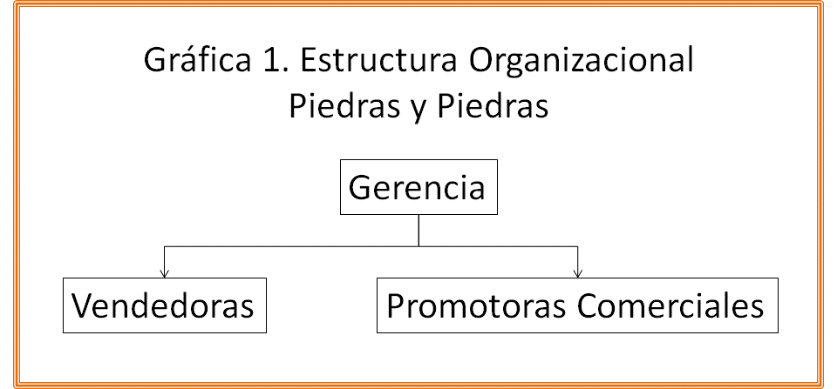
Fuente: los autores.

ANÁLISIS DE CARGO
- Gerente:
Ser el representante legal de la empresa Piedras y Piedras.
Responsable de la gestión administrativa, comercial y contable de la empresa.
Dirigir los procesos de selección, contratación, desarrollo, capacitación y motivación del Recurso Humano a su cargo.
Proyectar los programas de comercialización y distribución de los productos de bisutería; responder por la logística requerida por la entidad, contratar la publicidad y todos los aspectos referentes a la promoción de Piedras y Piedras.
Diseñar los programas de mercadeo y comercialización en Arauca.
Todos aquellos no contemplados y que correspondan a su función administrativa y directiva correspondiente a su cargo.

- Promotoras y vendedoras

La atención del cliente externo
Manejo de las ventas, caja y stocks de los productos en vitrina.
Presentación e higiene de las instalaciones locativas y de feria.
Decoración de las vitrinas, estantes y demás aditamentos de exhibición.
Velar por el cuidado y protección de la bisutería en exposición y bodega.
Aquellas funciones organizacionales complementarias que contribuyan a la satisfacción del cliente externo y su fidelización con Piedras y Piedras.

Trámites Notariales de Constitución Empresarial

El registro de la empresa “Piedras & Piedras” en cumplimiento de la legislación vigente, definida en el Artículo 22 de la Ley 1014, se realizará en una notaría, entidad que otorgará y acreditará la respectiva escritura de constitución de la empresa.

Inscripción y trámites ante la Cámara de Comercio

De acuerdo con la normatividad vigente, para que la organización “Piedras & Piedras” sea formalizada, y por lo tanto tenga una existencia legal, deberá ser inscrita y estar debidamente matriculada en la Cámara de Comercio de Arauca; en la medida en que se requiere la originalidad del nombre propuesto en el registro de la denominación empresarial, inicialmente se consultaron vía Web las bases de datos de la Cámara de Comercio de Arauca; lo que permitió verificar que no existe ninguna entidad pública o privada que tenga registrado y matriculado el nombre “Piedras & Piedras”, razón por la cual se puede proceder a inscribir y matricularla.

El registro de la Cámara de Comercio de Arauca, es un documento que exigen las empresas estatales y privadas para adelantar, legalizar y poder actuar contractualmente; por esto, es obligación del representante legal de la empresa hacer los respectivos trámites de afiliación empresarial, mediante su presentación personal, por vía Web, o por delegación notarial, aportando una copia autenticada de la Escritura Pública de Constitución (personas jurídicas) o documento privado para sociedades constituidas de acuerdo con el Artículo 22 de la Ley 1014 de 2006. En la Cámara de Comercio de Arauca se deberá definir el capital de inversión mediante el cual será constituida la empresa “Piedras & Piedras”, señalando la valoración fijada a los activos, estos factores permitirán definir el valor de la matrícula, cuyo pago es anual.

Registro RUT

En la medida en que el Registro Único Tributario (RUT) es un requisito legal que corresponde a la matrícula y registro empresarial, este se lleva a cabo ante la Dirección de Impuestos Nacionales, DIAN, dado el carácter de la empresa, le corresponderá el mismo número de identificación de la cédula de ciudadanía del propietario o propietarios, o de su representante legal. Dado que a partir del volumen de ventas (de servicios) se define la categoría empresarial en la que debe quedar registrada ante la DIAN. Es al representante legal de la empresa creada a quien le corresponde realizar éste trámite.

Cumplimiento de normas laborales

Piedras & Piedras definirá el tipo de contratación laboral que requerirá en desarrollo de sus actividades de distribución, promoción y comercialización de sus bienes ofertados (bisutería) y en esta medida procederá a garantizar en un todo el cumplimiento de la normatividad vigente, con un claro criterio de responsabilidad social.

Los trabajadores de base serán afiliados a la respectiva Empresa Prestadora de Salud, EPS que estos prefieran, así mismo, evaluará la opción de afiliarlos a una ARP; y registrarlos ante una Caja de Compensación que mejores servicios ofrezca a sus asociados.

Los consultores y asesores, en el caso en que se requieran serán contratados mediante prestación de servicios, debiendo estos, tener su respectiva afiliación a la EPS actualizada, Piedras & Piedras guardará la respectiva copia de afiliación en sus archivos de hoja de vida, para proceder al trámite y pago de sus servicios. Una vez y de manera inmediata, cuando los trabajadores firmen su contrato de trabajo, serán afiliados a las entidades previamente establecidas. De manera rigurosa se procederá al pago mensual de las nóminas correspondientes a la seguridad social, junto con el pago de los parafiscales de ley, correspondientes al valor de la nómina. Los trabajadores de planta, deberán ser afiliados al sistema de Seguridad Social y el de Pensiones, cuyo pago es así mismo mensual. En el caso de los trabajadores que laboran por prestación de servicios se considerará que para poder cancelarles los servicios de sus contratos, deberán presentar la correspondiente certificación de que están al día en el pago de los parafiscales correspondientes.

Afiliar a los colaboradores a una caja de compensación, será considerada como una buena práctica de responsabilidad social, en la medida en que esto le permitirá a los empleados obtener un subsidio monetario mensual por cada hijo dependiente (menor de 18 años), contar con los servicios de la IPS, y poder disponer de los programas recreacionales y culturales que las mismas ofrecen.

Registros Sanitarios de la empresa Piedras y Piedras

La empresa comercializadora y distribuidora de bisutería Piedras y Piedras realizará su labor comercializadora en una sede (instalaciones) y en casetas portátiles diseñadas específicamente para su promoción y ventas, tramitará ante la Secretaría de Salud de Arauca los respectivos registros sanitarios, los cuales estarán visibles y actualizados a la vista del público.

En correspondencia, se solicitará la visita de la Secretaría de Salud, para que procedan a evaluar las condiciones locativas, las instalaciones sanitarias del personal, y de las áreas de ventas y comercialización y recepción.

Registro de la Marca “Piedras & Piedras”.

En concordancia con la Misión y la Visión empresarial de “Piedras & piedras” es necesario que la marca de la empresa reciba su respectivo registro de marca única y exclusiva, incluyendo en dicho registro de marca el logotipo de “Piedras & Piedras”.

Trámites ante la Secretaría de Medio Ambiente

La empresa “Piedras & Piedras” cumplirá en su totalidad con las regulaciones existentes y que hacen referencia al manejo y conservación del espacio público y del ambiente, tanto en su sede de Arauca, como en las sedes en donde participe en eventos de promoción, divulgación y comercialización de sus productos, entre otras cosas, para conservar su imagen corporativa. En consecuencia, se solicitará una visita de la Secretaría del Medio Ambiente para que certifiquen que se cumplen en su totalidad con las normas por ellos establecidas.

9. PROYECTO DE MERCADEO

Piedras & Piedras es una empresa que se inscribe en el mercado y comercialización de bienes; la rama de actividad económica según el DANE correspondería al área de artículos personales y domésticos. El criterio de mercadeo de la organización es el de ingresar competitivamente en el mismo y participar del potencial de su mercado; en la medida en que la evaluación previa del sector permitió apreciar que no existen empresas que realicen la comercialización y distribución de productos de bisutería, se buscará posicionarse en el mercado de la misma, ofreciendo productos de alta calidad y diseño, mediante adecuadas estrategias de comercialización, promoción, distribución y venta de los productos ofertados.

9.1. Producto

Piedras y Piedras es una empresa dedicada a la comercialización, promoción, distribución y venta de productos artesanales propios de la bisutería, ofertando diseños creativos, y por ende, originales y llamativos, buscando satisfacer la demanda, las necesidades y las expectativas de la población femenina del departamento de Arauca.

9.2. Descripción del producto

Piedras & Piedras es una organización empresarial dedicada a la comercialización y distribución de bisutería, productos de diseños artesanales de gran calidad y originalidad, ofreciendo un gran portafolio de productos diversos creados para satisfacer las necesidades y expectativas de consumo de bienes destinados a complementar con nuestras joyas la belleza, el buen gusto y la presentación de las niñas, las jóvenes y las damas araucanas,
.

9.3. Necesidades a satisfacer del consumidor

Piedras & piedras se propone ofrecer una gama diversa y múltiple de accesorios de bisutería, destacados por sus diseños originales y la calidad del material de los mismos, en procura de complementar la vestimenta y la presentación de las niñas, jóvenes y señoras del departamento de Arauca.

La mujer desde temprana edad, ha asumido una cultura orientada al consumo de los bienes que consideran le ayudan a satisfacer y complementar sus necesidades y expectativas de presentación y embellecimiento personal, con exigentes criterios de calidad y buen gusto, que son los que Piedras & Piedras se propone suplir con su portafolio de productos de bisutería.

9.4. Presentación del producto

Piedras & Piedras ofrece un amplio y variado portafolio de productos de bisutería constituida por productos de creación y diseño artesanal, fabricados por orfebres y artistas nacionales y extranjeros, que pondrán a disposición de las niñas, jóvenes y mujeres toda una gama de accesorios tales como prendedores, anillos, aretes, collares, pulseras y artículos para el cabello, en distintas y variadas presentaciones, colores y materiales, realizados en materiales de murano, semi murano, cuero niquelado, perlas, cintas, tagua, totumo y semillas, etc. destinados a complementar la presentación personal de las mismas en sus vestimentas formales e informales, así como a resaltar la belleza de sus portadoras, Ver Gráfica 2. Muestrario de Bisutería Piedras y Piedras.

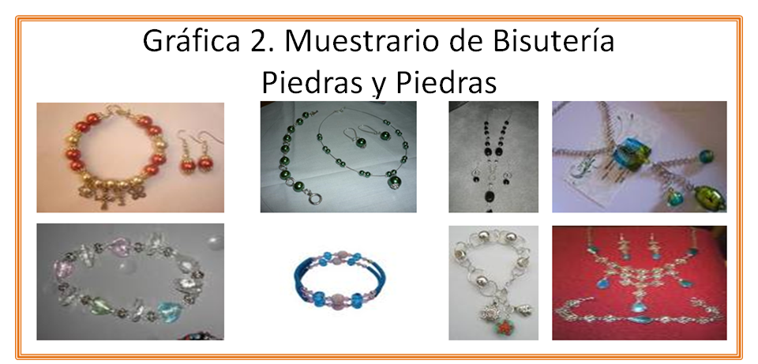
Fuente: los autores.

9.5. Marca

Piedras y Piedras en su proyecto de consolidación empresarial contratará o creará el diseño de un logotipo que permita su identificación empresarial e institucional. Logotipo de marca que será registrado ante las autoridades competentes por la organización representada, para su reconocimiento y protección.

9.6. Competencia en el mercado

La evaluación realizada mediante el estudio de mercado realizado previamente, permitió apreciar que no existe una empresa o establecimiento que se dedique específicamente a la venta, comercialización y distribución de productos y accesorios de bisutería.
En Arauca se encuentran registradas en la Cámara de Comercio, y ofrecen productos y elaboraciones en bisutería siete joyerías, siendo la diferencia fundamental con los accesorios ofrecidos por Piedras & Piedras, en que estás son elaboradas en oro y plata, lo cual incide de manera determinante en su costo final al comprador, mientras que los de la empresa mencionada son hechas con materiales artesanales sustitutivos posibilitando precios competitivos; las joyerías que actualmente prestan sus servicios en Arauca son: Joyería Casio, Joyería el Dorado, Joyería Francy, Joyería Italia, Joyería Mejía, Joyería Orient, y Joyería Topacio.

El análisis de mercado realizado en el departamento de Arauca, permitió establecer que la venta de accesorios de bisutería para mujeres es realizado de manera marginal (puesto que no es su línea de venta prioritaria) por otros seis almacenes que han centrado sus ventas en la comercialización de ropas y perfumes. Esta información concuerda con los registros de la Cámara de Comercio de Arauca, en las que aparecen reconocidas formalmente las siguientes empresas: ALMACÉN EN INDU JORDAN, BOUTIQUE CHORAL, L’CABINET BOUTIQUE, PERFUMERIA KATRIPAK, VANITY BOUTIQUE ACCESORIOS, y TIENDA DE ROPA MARANATHA.

Se ha podido apreciar que de manera ocasional e informal, en las calles de los municipios se ofrecen productos de bisutería realizadas por artesanos visitantes, más no son ventas centradas en la comercialización de estos productos.

9.7. Canal de distribución

El Plan de negocios, de acuerdo a los objetivos establecidos, y en procura de los logros y de la misión y visión organizacional de Piedras y Piedras, implica que inicialmente, sea la misma empresa la que suma los procesos de mercadeo y comercialización de sus proyectos de ventas y distribución, razón por la cual buscará contar con un comprometido equipo de ventas y mercadeo, dispuesto a promocionar y comercializar los productos de bisutería de Piedras & Piedras.

9.8. Sector objetivo de mercadeo

El sector objetivo de mercadeo en los que buscará hacerse participe Piedras y Piedras, es el de la población de niñas mayores de diez años, jóvenes y mujeres hasta los cincuenta y cuatro años de edad del departamento de Arauca. Esto en consideración a que la misma se constituye en una cohorte poblacional que está interesada en consumir bienes que contribuyan a exaltar su presentación y belleza personal, y que en la medida en que van adquiriendo cierta independencia económica derivada de su mayor formación educativa, contaran con los recursos económicos para adquirirlos y lucirlos en sus espacios de interacción social, cultural, educativo y laboral.

POSICIONAMIENTO SECTORIAL DEL MERCADO

ESTABLECIMIENTO DE COMERCIO | PARTICIPACION 2010  P.R.M | CRECIMIENTO 2009 – 2010  T.C.M
TIENDA DE ROPA MARANATHA | 23% | -7%
PERFUMERIA KATRIPAK | 23% | 16%
VANITY BOUTIQUE ACCESORIOS | 17% | -1%
BOUTIQUE CHORAL | 20% | 8%
L’CABINET BOUTIQUE | 15% | 6%
ALMACEN INDU JORDAN | 3% | 12%
PIEDRAS & PIEDRAS | 0% | 0%
TOTAL | 100% | 4%
Fuente: Cámara de Comercio de Arauca, Los autores.

9.9. Criterios de mercadeo

En la medida en que existe un mercado real y otro potencial de población de mujeres demandantes de bienes artesanales propios de la bisutería, se quiere atender dicha demanda, además de crear una oferta de la misma, mediante la presentación y exhibición de diversos originales y creativos modelos de anillos, aretes, collares, pulseras y artículos para el cabello, los cuales se ofrecerán en distintas y variadas presentaciones, colores y materiales, buscando atraer e interesar en su adquisición a las potenciales consumidoras, ofreciéndoles además, precios al alcance de sus presupuestos, junto con opciones de crédito anticipado y otorgamiento de facilidades de pago, que permitan la total satisfacción de la clientela, en procura de fidelizarlas con la organización; razón por la cual se buscará crear un banco de datos de las compradoras para ofrecerles los productos por intermedio de las redes sociales y la WEB.
9.10. Objetivos

- Diseñar atractivas y permanentes estrategias de mercadeo que permitan captar y cautivar a amplios sectores de la población femenina interesada en complementar su belleza y presentación personal.

- Posicionar la marca Piedras y Piedras como una organización comercial que ofrece, distribuye y vende creativas y originales productos de bisutería artesanal, buscando satisfacer las necesidades y expectativas de la población femenina en la complementación de su belleza y estética personal.

9.11. Estrategia de Mercadeo

- Una atractiva sede principal de Piedras & Piedras en Arauca, la capital del departamento, en donde se exhibirán de manera permanente los distintos portafolios de bisutería disponibles en el mercado.

- Participar como expositor con un stand de demostración y ventas en los eventos de ferias y fiestas que se realizan anualmente en los siete municipios de Arauca, a saber:
21 y 22 de marzo celebración del Día del tameño. (Habitante de Tame, Arauca).

25 Julio Celebración del Día del Llanero en Arauca.

Del 26 al 31 de Julio se realiza la Feria ganadera de Tame,

Del 5 al 8 de agosto Reinado Internacional del cacao y fiestas patronales de Arauquita

12 al 14 de noviembre Feria Exposición Agropecuaria en el municipio de Saravena.

4 de diciembre, Fiestas de Santa Bárbara de Arauca, Feria Ganadera y Festival folclórico..

- Creación de un video promocional de la marca Piedras & Piedras, en donde se muestren los portafolios de los productos de bisutería que se distribuyen y comercializan en el departamento de Arauca.

- Diseño y creación de una página WEB de Piedras &Piedras, para la promoción de la empresa en las redes sociales, buscando la divulgación y visibilización de la bisutería que comercializa y distribuye, y del mismo modo, generar las opciones de ventas On Line.

- Preparar un equipo de promoción y comercialización de Piedras & Piedras, que divulgue y comercialice los productos que ofrece la empresa.

- Realización de actividades de promoción y ventas de bisutería en las Terminales de transporte de Arauca y Tame, utilizando casetas de divulgación y ventas.

- Colocación de Pendones de propaganda de Piedras y Piedras, en las Terminales de Transporte de Arauca y Tame.

- Hacer presencia con un stand en todas las Ferias Empresariales para Pymes que realicen las Alcaldías de los municipios de Arauca.

- Establecer un sistema de separación de productos de bisutería con descuentos a los compradores.

- Adquirir espacios de divulgación y comercialización de bisutería de Piedras y piedras, en las emisoras locales, mediante intercambio de productos por menciones comerciales.

- Otorgamientos de puntos por compra (acumulación) y fidelidad, deducibles del precio.

ANÁLISIS DOFA

DEBILIDADES:  No contar con una sede propia en el municipio de Arauca.  Riesgo de un mercado informal de venta de bisutería.  Carecer de un reconocimiento regional por parte de la organización empresarial. | OPORTUNIDADES:  - Creación de nueva empresa comercial y su Marca  - Posicionamiento en un mercado potencial que no ha sido atendido.  - Ofrecimiento de nuevos bienes con un potencial de alta demanda por parte de la población femenina.  - Implementación de estrategias de mercadeo en el orden local y regional.  Demanda real de bienes de bisutería por parte de sectores de la población. Incremento sostenido de la población en el departamento.
FORTALEZAS:  Capacidad emprendedora.  Formación académica especifica en el sector productivo en el cual se va a intervenir.  Experiencia en desarrollo y consolidación de proyectos creativos.  Disponibilidad de los medios y recursos tecnológicos requeridos por la propuesta de mercadeo.  Disponibilidad de los recursos económicos financieros para asumir el proyecto, junto con una imagen crediticia solvente.  Acompañamiento de un excelente equipo de apoyo comercial y de mercadeo.  Disponibilidad de una página WEB Estrategia de posicionamiento y comercialización en las Redes Sociales. | AMENAZAS:  Competencia de comercializadoras que distribuyen productos de bisutería similares.  Actualmente no tener presencia organizacional en el mercado regional y local.  Mercado informal de vendedores de bisutería.

Fuente: los autores.

10. Formulación y Evaluación Financiera.

10.1. Estudio Económico
La finalidad del presente estudio económico es determinar la factibilidad del proyecto, señalando la rentabilidad de la inversión y en este sentido establecer el valor de la inversión (recursos) que se deberá realizar para el montaje y funcionamiento del mismo, y la perspectiva de vida útil del Plan de negocios en consideración, es decir el tiempo por el cual se considera que deberá generar los rendimientos esperados.
A partir de haber previamente establecido la existencia de un mercado potencial para la empresa comercial Piedras y Piedras, y de que no existen impedimentos legales para adelantar el presente proyecto de distribución y comercialización, se procede a establecer el respectivo estudio económico que los sustente.

10.2. Costos

La creación de la empresa comercializadora y distribuidora de bisutería Piedras y Piedras, implica establecer la proyección de los recursos económicos y en especie que se requieren para que esta pueda concretizarse y entrar a competir satisfactoriamente en el mercado en el cual aspira a competir.

En esta medida se ha considerado que se tendrán en cuenta los costos de Administración, entre los cuales se consideran la mano de obra (directiva y empleados), incluyendo sus prestaciones sociales, y dado que el estudio se ha proyectado a cinco años, se tendrán en cuenta los incrementos de ley establecidos por la ley laboral vigente, para los cuales se ha proyectado un incremento promedio del seis por ciento (6%) anual, supliendo así con el incremento salarial anual la inflación anual proyectada para los años uno y cinco, de la evaluación inicial del presente proyecto.

Costos salariales de un empleado de Piedras y Piedras

Inicialmente la empresa Piedras & Piedras contará con los servicios de tres (3) colaboradoras, las cuales serán contratadas con una asignación salarial equivalente al salario mínimo, recibiendo además, el respectivo auxilio de transporte, y demás prestaciones de ley.

En consecuencia, tal y como aparece discriminado el costo salarial mensual de cada una de las colaboradoras será de Un Millón ciento treinta y ocho mil ciento catorce pesos ($ 1.138.114 pesos). Ver Gráfica 3. Costos Salariales Empleado Piedras Preciosas.

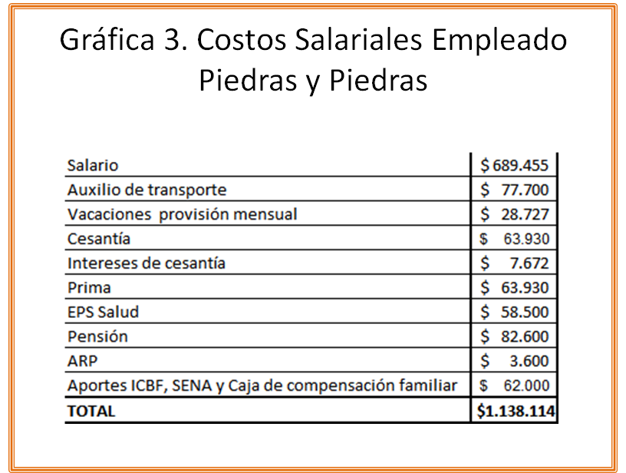
Fuente: los autores.

Costos Salariales Nómina Anual Piedras & Piedras

Sí se tiene en cuenta que la empresa comercial requiere de una planta de tres colaboradoras, y que los costos salariales de cada una de ellas es de Un Millón ciento treinta y ocho mil ciento catorce pesos ($ 1.138.114 pesos), la nómina del personal de planta tendrá un valor mensual de Tres millones cuatrocientos catorce mil trescientos cuarenta y dos pesos ($ 3.414.342 pesos) y que el costo anual de dicha nómina tendrá un valor de cuarenta millones novecientos setenta y dos mil, ciento cuatro pesos ($ 40.972.104 pesos) nómina que incluye todas las prestaciones de ley. Ver Gráfica 4. Costos Salariales Nómina Anual Piedras & piedras.

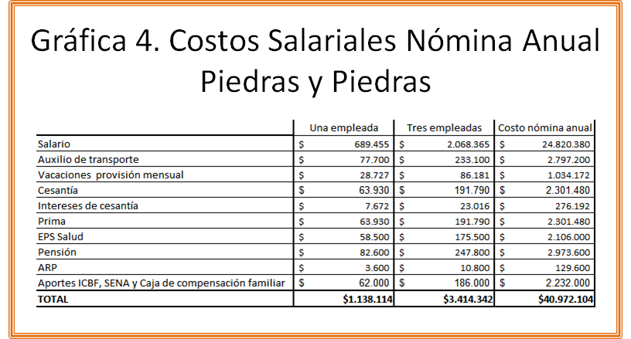
Fuente: los autores.

Nomina Anual Piedras & Piedras

En la medida en que se ha contemplado que uno de los autores del presente Plan de Negocios, asuma la dirección y gestión organizacional de Piedras y Piedras, para efectos de la realización de éste proyecto empresarial se ha acordado fijarle un salario integral de Dos millones de Pesos, con la modalidad de contractual de prestación de servicios, desempeñando el cargo de gerente.

De esta manera, el costo del salario anual del Gerente de Piedras & Piedras será de veinticuatro millones de pesos, que sumados a los Tres millones cuatrocientos catorce mil trescientos cuarenta y dos pesos de la planta de personal de las colaboradoras, implican una nómina salarial mensual total de Cinco millones cuatrocientos catorce mil trescientos cuarenta y dos pesos ($ 5.414.342 pesos).

En consecuencia, el valor de la nómina anual de toda la planta de personal de Piedras & Piedras será de Sesenta y cuatro millones, novecientos setenta y dos mil ciento cuatro pesos. ($ 64.972.104 pesos) Ver Gráfica 5. Nómina Anual Piedras & Piedras, y Gráfica 6. Proyección Nómina Anual a Cinco Años.

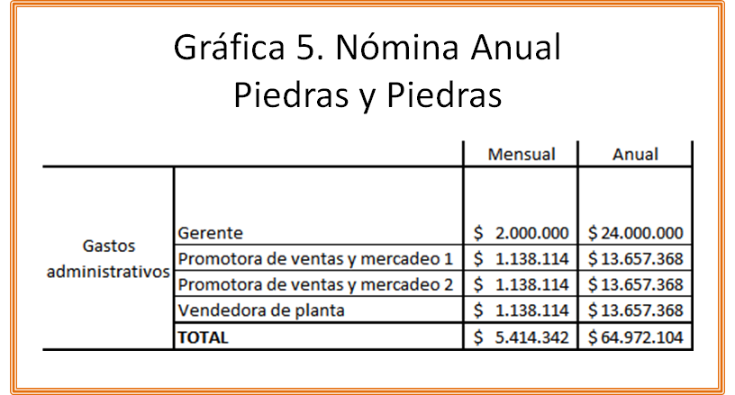
Fuente: los autores.

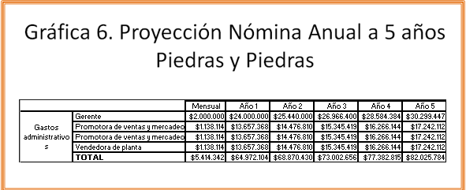
Fuente: los autores.

Costos Fijos Funcionamiento Piedras y Piedras

Como costos fijos de funcionamiento de la empresa comercial Piedras & Piedras se han determinado: Arriendos de las instalaciones en donde funcionará el comercio de Piedras & Piedras a un valor de Novecientos Mil pesos el canon mensual incluidos servicios. Al anterior valor se agregan los costos de arrendamiento de los espacios de exhibición y ventas en cada una de las siete festividades (ferias y fiestas) que se llevan a cabo anualmente en el departamento de Arauca.

Tal y como se ha definido en las estrategias de mercadeo, se asumirán los costos de colocación de vallas publicitarias (pancartas) en las dos (2) Terminales de transporte de Arauca (Arauca y Tame).

Del mismo modo, se definen los costos de transporte de la caseta vitrina portátil a cada uno de los sitios en donde se realizan las Ferias y Fiestas municipales (7). Otros gastos contemplados hacen referencia al pago de seguros y mantenimiento y aseo. El valor de los costos fijos de funcionamiento tienen un valor mensual de Dos millones quinientos mil pesos, y de veintisiete millones al año ($ 2.500.000 pesos). Ver Gráfica 4. Costos Fijos de Funcionamiento Piedras & Piedras.

Inversión Inicial Requerida Creación Piedras & Piedras

El capital inicial que se requiere para crear Piedras & Piedras es de Cuarenta y cinco millones trescientos mil pesos, suma que se necesita para la adquisición de una caseta vitrina móvil que será el espacio utilizado para exhibir la bisutería en las siete (7) Ferias y Fiestas que se realizan anualmente en el departamento de Arauca, y que permitirían incluso desplazarse a otros lugares vecinos. Ver Gráfica 7. Costos Fijos Funcionamiento Piedras y Piedras.

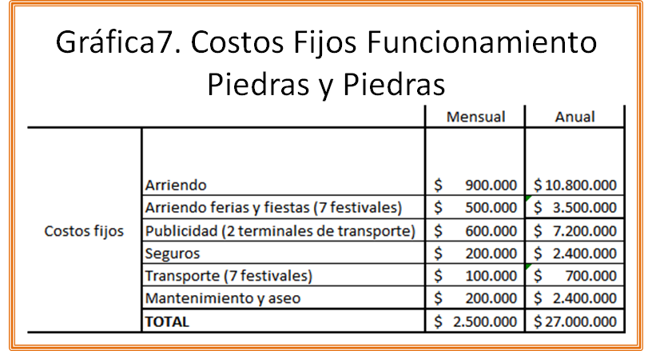
Fuente: los autores.

La dotación interna de Piedras & Piedras implica contar con dos (2) computadores y dos registradoras de pagos, uno de estos equipos hará parte de la vitrina móvil de ventas; Piedras & Piedras contará con dos dispositivos de seguridad, consistentes en dos equipos de grabación (cámaras y demás utensilios) para la protección de la bisutería en exhibición. La empresa Piedras & Piedras igualmente contará con el mobiliario adecuado para la exhibición de la bisutería (vitrinas y estantes), además de los respectivos pendones publicitarios de la Marca. Entre éste último material se adquirirán dos pancartas que serán colocadas pagando el respectivo arriendo, en las Terminales de Transporte de Arauca y Tame. Complementa la publicidad de Piedras & Piedras un comercial publicitario que se exhibirá permanentemente en la sede y lugares en donde haga presencia institucional la empresa. Una página WEB permitirá realizar ventas por correo y presentar la publicidad pertinente de la empresa Piedras & Piedras.

Los costos de registro notarial y de Cámara de Comercio están contemplados en el presupuesto inicial requerido para legalizar la empresa Piedras & Piedras; y finalmente, se ha considerado que se debe hacer una inversión inicial de Veinte millones de pesos en bisutería; aunque se esperaría poder negociar que parte de la misma pueda ser recibida en consignación (bisutería en exhibición rotativa por parte de los fabricantes y distribuidores) siendo cancelada mensualmente la bisutería que haya sido vendida en ese periodo. Ver Gráfica 9. Montaje Inicial Piedras y Piedras.

El total de la inversión inicial requerida para el montaje de Piedras & Piedras es de cuarenta y cinco millones trescientos mil pesos; de los cuales, veinte millones de pesos corresponden a la bisutería que se pondría a la venta. En consecuencia, las muestras de bisutería a exhibir y vender se constituyen en el 44% del capital inicial requerido para dar inicio a la empresa. Ver Gráfica 7. Costos Fijos Funcionamiento Piedras y Piedras; y Gráfica 8. Proyección Costos Fijos a 5 años Piedras y Piedras.

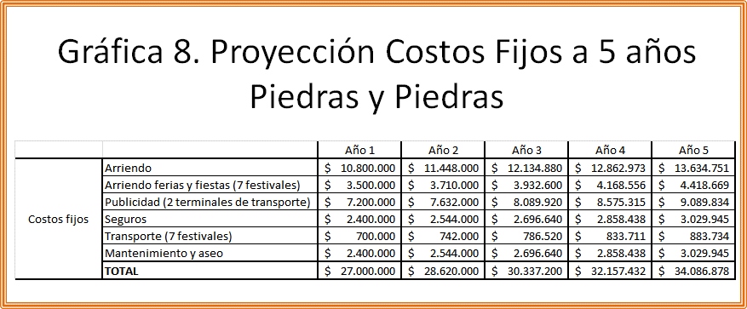
Fuente: los autores.

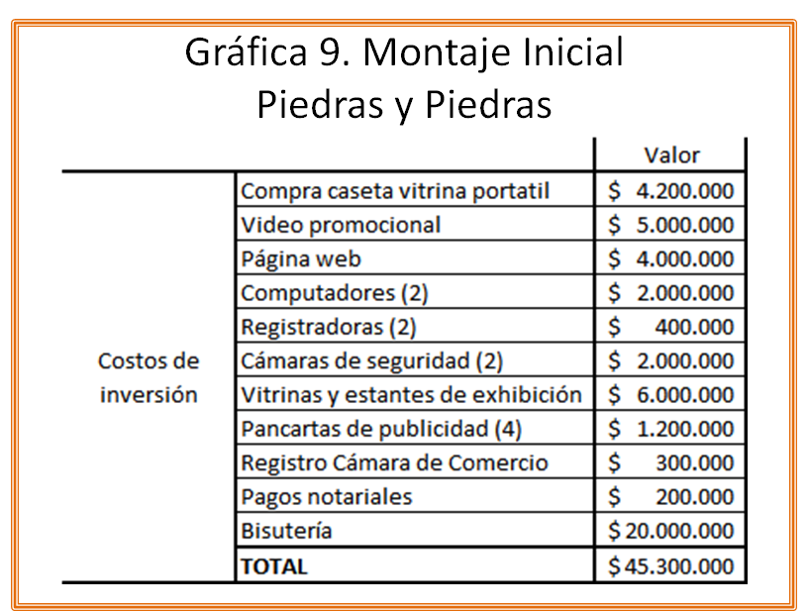
Fuente: los autores.

Costos de Inversión y Funcionamiento Piedras & Piedras

La inversión de Piedras & Piedras, requerida durante un año de funcionamiento en el mercado, asciende a la suma de Ciento treinta y siete millones doscientos setenta y dos mil ciento cuatro pesos ($ 137.272.104 pesos) valores implicados en los costos de inversión, costos fijos de funcionamiento y nómina. Para cubrir dicha costo anual se requieren ventas mensuales de once millones cuatrocientos treinta y nueve mil trescientos cuarenta y dos pesos ($ 11.439.342 pesos) [lo cual implica a su vez, el realizar ventas diarias de trescientos setenta y ocho mil ciento sesenta y uno pesos ($ 378. 161 pesos) estos valores no incluyen la rentabilidad esperada, la cual se ha fijado en alrededor del 30% del valor de la mercancía. Ver Grafica 10. Costos de Inversión y funcionamiento Piedras & Piedras.

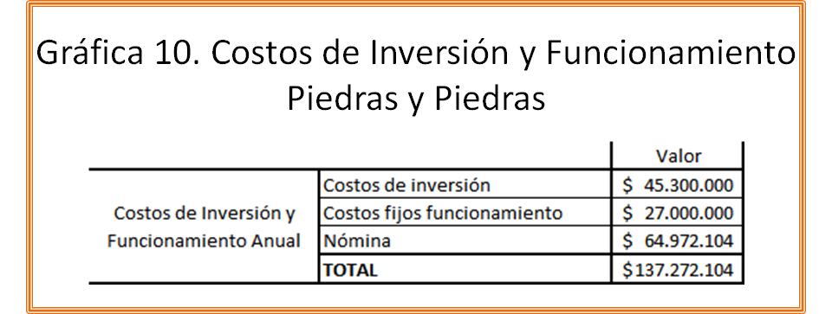
Fuente: los autores.

Capital disponible para Creación de Piedras & Piedras

El capital disponible para la creación y montaje de Piedras y Piedras, es de sesenta millones de pesos, de los cuales cuarenta millones son aportados por la socia del proyecto, y veinte millones por el socio minoritario.

Si se tiene en cuenta que los costos del montaje de Piedras & Piedras han sido fijados en la suma de Cuarenta y cinco millones trescientos mil pesos ($ 45.300.000.00 pesos), se puede establecer que existe un sobrante de capital de Catorce millones setecientos mil pesos ($ 14.700.000.00), suma que permitiría asumir la apertura de la empresa Piedras & Piedras y su mantenimiento durante dos meses sin realizar una sola venta.

Expectativas de rentabilidad

La rentabilidad esperada para la empresa Piedras & Piedras, en parte depende de los precios del mercado (precio final al consumidor por parte de la competencia; y de los precios otorgados por los fabricantes de la bisutería), en la medida en que se pretende negociar directamente con los artesanos fabricantes, se espera que estos mantengan su oferta de precios al por mayor del treinta por ciento (30%) para los productos cuyos precios finales sean menores a quince mil pesos, y de treinta y cinco por ciento (35%) para los productos de bisutería que superen dichos costos.

Del mismo modo, si los fabricantes de bisutería aceptan la propuesta del pago inmediato por el valor de la bisutería entregada y que sea menor de veinte mil pesos la unidad, y la consignación con pago mensual sobre las ventas de la artesanía que supere dicho precio, se podría liberar una parte de los costos asignados inicialmente para la compra de bisutería, o en su defecto, contar con un mayor inventario de mercaderías en exhibición.

Otro criterio de negociación con los productores de bisutería haría referencia a aumentar los porcentajes de ganancia para el comprador Piedras % Piedras en el caso en el aumentará la demanda de un determinado segmento de bisutería adquirida.

10.3. Punto de Equilibrio

Piedras y Piedras, en tanto empresa comercializadora y distribuidora de bisutería alcanzará su punto de equilibrio en el momento en el que sus ventas y los ingresos obtenidos por estás, le permitan cubrir los costos y gastos operacionales.
En la medida en que previamente se ha definido que los costos fijos de la empresa Piedras y Piedras ascienden a la suma de dos millones quinientos mil pesos mensuales ($2.500.000), sumados a los costos salariales de la nómina, que es de 5.414.342 pesos mensuales, se determina que los costos fijos son equivalentes a un total de $7.914.342 mensuales y de $91.972.104 anuales.
Por otra parte, se ha definido que el costo variable (correspondiente a la mercancía que se ha comprado y la que se ha recibido en consignación, lo que determina ventas de un millón doscientos setenta y siete mil trescientos noventa pesos ($1.277.390) diarios, esto sin tener en cuenta las ventas extras que se generarían por la participación en las siete ferias municipales, lo que permitiría establecer treinta y cinco día más de ventas, derivadas de siete ferias por cinco días de duración. Este margen de ventas complementarias no se incluye en el presente análisis. (Ver estrategias de ventas).
En consecuencia:
El punto de equilibrio calculado con base en los totales de ventas y costos:
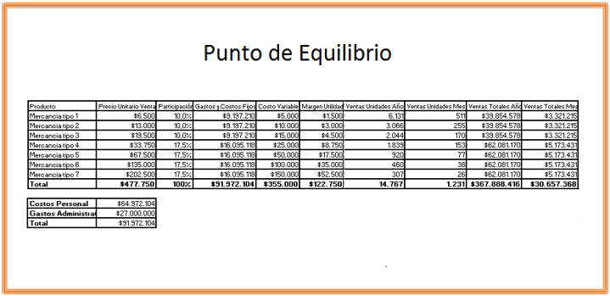

Esto determina que el volumen de ventas diarias deberá ser de $ 1.277.390 pesos.
Por lo tanto, Piedras y Piedras, deberá obtener ingresos derivados de las ventas de sus productos de bisutería, por un valor de $ 30.657.368 pesos mensuales, para alcanzar y mantener su punto de equilibrio mensual.

10.4. Presupuestos

La elaboración del presupuesto de Piedras y Piedras permite establecer que tal y como se estableció previamente en los costos, los costos de inversión para dar inicio al negocio, los costos fijos de funcionamiento y el valor anual de la nómina ascienden a un valor de ciento treinta y siete millones doscientos setenta y dos mil ciento cuatro pesos, ($137.272.104), para el primer año.

Los ingresos esperados para el primer año son del orden de los doscientos dieciséis millones de pesos, y a partir del segundo y hasta el quinto año, se ha planificado un incremento en los ingresos del ocho (8%) por ciento para el año 2 y de este % un incremento anual del 2% en los otros tres años restamtes. Del mismo modo, los egresos, que inicialmente corresponden a la suma de ciento once millones novecientos setenta y dos mil ciento cuatro pesos para el primer año, se han incrementado un seis por ciento (6%) anual, en consideración de que este sería el índice de inflación promedio anual esperado-

10.5. Flujo de Caja

El flujo de caja corresponde a los estimativos que se han realizado de los ingresos y egresos de la empresa comercial Piedras y Piedras. Pare el presente Plan de negocios se ha proyectado el flujo de caja durante el primer año de ejercicio de la empresa, y se ha establecido por periodos mensuales.

Se determinó que los egresos anuales de la empresa comercializadora Piedras y Piedras corresponden a: pagos de funcionamiento (salarios e instalaciones, más los costos de los insumos, en este caso los pagos por la mercancía). Por lo tanto, el monto de los egresos asciende en consecuencia a trescientos sesenta y siete millones ochocientos ochenta y ocho mil cuatrocientos diez y seis pesos ($ 367.888.416).

Por otra parte, la proyección de ventas permite establecer que en un año calendario de trescientos sesenta días (360), proyectando ventas de trescientos sesenta y siete millones ochocientos ochenta y ocho mil cuatrocientos diez y seis pesos ($ 367.888.416) para el primer año.

El flujo de caja no contempla una reserva de ingresos derivados de las ventas producidas en siete ferias municipales, cada una de las cuales tiene una duración de cinco (5) días, y que podría originar ingresos adicionales por la suma de Veintiuno millones de pesos ($ 21.000.000). Se parte del principio de que este excedente, podría compensar posibles bajas en las ventas por almacén.

La proyección del flujo de caja para los cuatro años siguientes se ha realizado a partir de considerar un incremento del ocho por ciento (8%) para el año dos y de este un incremento adicional del 2% para los años restantes, para los ingresos como para los egresos es del seis por ciento anual (6%), que podría considerarse reflejarían los incrementos esperados de inflación.

10.6. Estados Financieros

En la medida en que los inversionistas del Plan de Negocio, que son los mismos autores de este proyecto, cuentan con los recursos económicos para iniciar y desarrollar la presente propuesta, disponen de sesenta millones de pesos ($ 60.000.000) recursos suficientes para hacerla sostenible inicialmente mientras se acredita el negocio de Piedras y Piedras, no se realizó estudio financiero, que permitiera establecer sus opciones de financiamiento.
10.7. T.I.R., V.A.N., T.I.O.

La Tasa Interna de Retorno (TIR) es una herramienta que contribuye a la toma de decisiones respecto a la inversión que se posibilita realizar en un negocio determinado, y de esta manera establecer la factibilidad de las opciones de inversión a tener en cuenta. El criterio al aplicar el TIR es que la rentabilidad debe ser lo suficientemente atractiva de tal manera que compense el riesgo de asumir el negocio. Conceptualmente el TIR se puede interpretar como la tasa de interés máxima que sería viable asumir para financiar el proyecto sin que el mismo genere pérdidas. Para el presente Plan de Negocios se encontró que el proyecto es rentable que arrojó un 38% de rentabilidad. Ver Gráfica 11. Cálculo TIR Piedras y
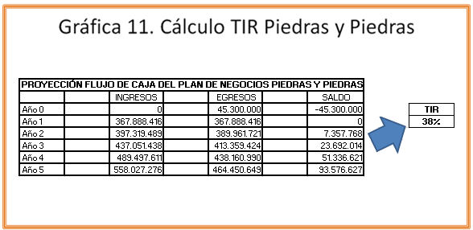
Fuente: los autores.
El Valor Actual Neto (VAN) parte del principio de que el valor del dinero tiene variaciones en el tiempo, como consecuencia de la inflación. El VAN permite establecer el valor de un proyecto en un periodo determinado, teniendo en cuenta el flujo de caja. Para el presente Plan de Negocios el VAN a cinco (5) años es de $ 71.748.287. Ver Gráfica 12. Cálculo VAN Piedras y Piedras.
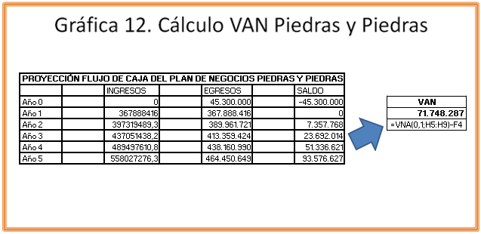
Fuente: los autores.

La Tasa Interna de Oportunidad (TIO) o Tasa de Interés de Oportunidad, viene a ser la tasa de interés que el inversionista del Plan de negocios estaría dispuesto a ganar al invertir en el proyecto de Piedras y Piedras. De otra manera, el TIO posibilita definir hasta qué punto es válido invertir en el proyecto, o a cambio, darle a los recursos disponibles otro uso más rentable. En la medida en que el Plan de Negocios de Piedras y Piedras se va a financiar con los recursos propios disponibles por parte de los inversionistas, el criterio a tener en cuenta, es determinar hasta qué punto se justifica invertir en este negocio, trasladarlos a otro proyecto de negocios, o mantenerlos sin mayores riesgos en el banco devengando el respectivo interés con un CDT, restándole los costos de la inflación y sumándole las tasas a las cuales aspiran tanto el inversionista como el empresario.
TIO = DTF – IPC + iI + ie
TIO = 8 – 6 + 14 + 14 = 30%

8. Conclusiones y Recomendaciones

El Plan de Negocios que con el presente estudio se realizó para determinar la factibilidad del proyecto de emprendimiento de la empresa Piedras & Piedras, permite apreciar que el mismo no solo es viable, sino que además cuenta con una buena proyección de desarrollo y consolidación a mediano plazo, si se tiene en cuenta que el departamento de Arauca es un espacio, con sus siete municipios que bien puede ser colonizado mediante la comercialización y distribución de los distintos productos de bisutería que ofrece la empresa Piedras & Piedras, puesto que la población objetivo, en éste caso la femenina, tiene un gran potencial de demandar y consumir dichos productos, los cuales, además, sólo tienen una oferta limitada y no especializada, por ende marginal, por parte de la competencia.

En la medida en que el diseño organizacional, el montaje y estructuración de la empresa comercializadora y distribuidora de bisutería Piedras & Piedras, no requiere de costos mayores, y dado que los dos emprendedores del proyecto disponen del capital base para dar inicio a su creación, además de contar con recursos complementarios que les permiten solventar económicamente el proyecto mientras se acredita la empresa y se regularizan las ventas, aunado a una agresiva y variada estrategia de ventas que se ha diseñado y se presenta en el capítulo correspondiente de la investigación, permiten prever un rápido posicionamiento de la empresa Piedras & Piedras en el mercado departamental de bisutería, distribuyendo y comercializando sus productos.

La belleza y presentación de los productos de bisutería que se ofrecerá en el mercado, la calidad de los materiales, junto con la originalidad, creatividad y estética de los productos permiten prever una demanda sostenida y rotativa de la bisutería por parte de la población femenina del departamento de Arauca; la estrategia de ventas buscará satisfacer las demandas y necesidades de adornos que complementen y realcen la belleza de las niñas, jóvenes y mujeres araucanas.
Puesto que la realización del presente Plan de Negocios supera el interés académico, dado que se sustenta en la posibilidad real de ser convertido en un proyecto emprendedor que logre consolidarse como empresa, con criterios de factibilidad, sostenibilidad y rentabilidad, es de creer que el empeño y el compromiso personal por concretizar éste Plan de negocios por parte de sus autores, sumados al conocimiento adquirido académica y formativamente en nuestra institución universitaria, se conviertan en aspectos relevantes que jalonen su ejecución y desarrollo organizacional orientado a concretizarlo y sacarlo adelante, en parte como una alternativa válida de creación de empresa y desarrollo organizacional orientado a crecer y expandirse en el mercado regional, y por otra, de realización profesional.

Desde la perspectiva económica y financiera se estableció que el punto de equilibrio de la empresa Piedras y Piedras se lograría con ventas mensuales de $ 30.657.368 pesos, que sería el volumen de ventas mínimo que se debería lograr para alcanzar el punto de equilibrio, en tanto que lo que se ha proyectado asciende a ese valor en el primer año de consolidación y ajustes con un incremento en las mentas a partir del segundo año del ocho por ciento (8%) con un incremento anual del 2% en los años siguientes.

Respecto al TIR (Tasa Interna de Rentabilidad) es del 38%, lo cual pone en evidencia que la proyección del negocio Piedras y Piedras, tiene una rentabilidad total, lo que se puede verificar al observar la Proyección del Flujo de Caja, Ver Gráfica Cálculo TIR Piedras y Piedras. En lo que respecta al VAN, el cálculo del Valor Actual Neto a cinco años asciende a la suma de $ 71.748.287 pesos. Ver Gráfica 12. Cálculo VAN Piedras y Piedras. En cuanto a La Tasa Interna de Oportunidad (TIO) o Tasa de Interés de Oportunidad, el cálculo realizado al arrojar el 30%, cumple con las expectativas de los dos inversores, quienes a su vez son los mismos empresarios del proyecto, que habían señalado esperar lograr un interés equivalente.

En esta perspectiva, se recomendaría que la empresa Piedras & Piedras, comercializadora y distribuidora de bisutería, esté atenta a asumir otros mercados complementarios, tales como la venta de perfumes, lociones, cosméticos y demás aditamentos de belleza que la mujer demanda en su cotidianidad para realzar su higiene, belleza y presentación personal, con la perspectiva de que a mediano plazo la comercialización y distribución de bisutería, solo sea un mercado suplementario al interior de la organización empresarial.

BIBLIOGRAFIA

Balanko, Dickson, Greg. (2007) Cómo preparar un plan de negocios exitoso. (Primera edición.) México, D.F. Editorial McGraw-Hill.

Birn, Robin J. (1995) La investigación de mercado mejora su negocio. Barcelona, Editorial Novoprint.

Borello, Antonio. (2000) El Plan de Negocios. Santafé de Bogotá. D.C. Editorial McGraw-Hill.

Carlzon, Jan (1991) El momento de la verdad. Díaz de Santos.

CAMARA DE COMERCIO DE ARAUCA (2016) Listado Establecimientos de Comercios con registro mercantil, registro mercantil, febrero de 2016.

Camejo Ernesto (1988) Breves apuntaciones sobre Arauca. Talleres Gráficos de CIMAZ. Bogotá.

CORPES ORINOQUIA (1996) Experiencias de planificación en Arauca. Corpes Impreandes Presencia.

Castro, A. Francisco. (2003) Guía Técnica Institucional para Elaborar un Plan de Negocios. Politécnico Grancolombiano. Bogotá.

Departamento Nacional de Estadística DANE (2010) Censo General 2005. Perfil Arauca. Boletín DANE.

Departamento Nacional de Estadística DANE (2005) Censo General 2005. DANE. 2005. Bogotá.

Ebner, A. (2003) Análisis institucional del emprendimiento, aspectos históricos del desarrollo de la teoría de Schumpeter. En J. Backhaus.

Finch, Brin. (2002) Cómo desarrollar un plan de negocios. Primera edición. Barcelona, Editorial Gedisa, S.A.
Galen Spencer Hull. (1986) Guía para la pequeña Empresa. México. Ediciones GerniKa.
Hart, David. (2003) Entrepreneurship policy. What is it, and where it came from. Cambridge University Press.

ICER. DANE (2005) Informe de Coyuntura Económica Regional Arauca. Departamento Administrativo Nacional de Estadística. Banco de la República Bogotá.

Kerlinger, Fred N. (1988) Investigación del Comportamiento. Segunda Edición. México D.F. Editorial McGraw-Hill.
PEDCTI ARAUCA 2022. (2013) Plan Estratégico Departamental de Ciencia, Tecnología e Innovación. Ediciones Antropos. Bogotá.

Plan Nacional de Rehabilitación. DAINCO (1988) Plan de Desarrollo de la Intendencia de Arauca. Arauca.

Terrence, E. Brown; Uijm, Jan. (2006) Innovación, Entrepreneurship and Culture. Oxford. Great Britain. Marston Book Service Limited.
Zuchella, Antonella y Sacbini, Paolo (2003) Internacional Entrepreneurship. Nueva York, Palgrave Macmillan.
Consultas en Internet:
Agudelo, Maria Victoria. Información Contable y Tributaria al Día. Actualicese.com. Consulta realizada el 1 de marzo de 2016.
http://www.alcaldiabogota.gov.co/sisjur/normas). Consulta realizada el 13 de marzo de 2016.

